МИНИСТЕРСТВО ОБРАЗОВАНИЯ РЕСПУБЛИКИ БЕЛАРУСЬ  
Учреждение образования «БЕЛОРУССКИЙ ГОСУДАРСТВЕННЫЙ   
ТЕХНОЛОГИЧЕСКИЙ УНИВЕРСИТЕТ»

Факультет Информационных технологий

Кафедра Информационных систем и технологий

Специальность 1-40 05 01 «Информационные системы и технологии»

**ПОЯСНИТЕЛЬНАЯ ЗАПИСКА КУРСОВОГО ПРОЕКТА**

по дисциплине «Компьютерные языки разметки»

Тема «Разработка структуры веб-сайта для книжного магазина»

**Исполнитель**

Студент 1 курса 2 группы \_\_\_\_\_\_\_\_\_\_\_\_\_\_\_\_ Панасенко А.В.

подпись, дата

**Руководитель**

Преподаватель-стажер \_\_\_\_\_\_\_\_\_\_\_\_\_\_ Уласевич Н.И.

должность, ученая степень, ученое звание подпись, дата

Допущен(а) к защите \_\_\_\_\_\_\_\_\_\_\_\_\_\_\_\_\_\_\_\_\_\_\_\_\_\_\_\_\_\_\_\_\_\_ \_\_\_\_\_\_\_\_\_\_\_\_\_\_\_

\_\_\_\_\_\_\_\_\_\_\_\_\_\_\_\_\_\_\_\_\_\_\_\_\_\_\_\_\_\_\_\_\_\_ \_\_\_\_\_\_\_\_\_\_\_\_\_\_\_

\_\_\_\_\_\_\_\_\_\_\_\_\_\_\_\_\_\_\_\_\_\_\_\_\_\_\_\_\_\_\_\_\_\_ \_\_\_\_\_\_\_\_\_\_\_\_\_\_\_

дата, подпись

Курсовой проект защищен с оценкой

Руководитель \_\_\_\_\_\_\_\_\_\_\_\_\_\_\_\_\_ \_\_\_\_\_\_\_\_\_\_\_\_\_\_ Уласевич Н.И.

подпись дата инициалы и фамилия

# **Содержание**

[Введение](https://word-edit.officeapps.live.com/we/wordeditorframe.aspx?new=1&ui=en-US&rs=ru-RU&hid=M2IQdLasiUOoB67hEUge9Q.0&wopisrc=https%3A%2F%2Fwopi.onedrive.com%2Fwopi%2Ffiles%2F8EF005547BF91074!121&wdnewandopenct=1653266293528&wdprevioussession=8ad198a7-e25e-475a-9bc4-ebdf9b986d76&wdorigin=Unknown&wdo=2&wde=docx&sc=host%3D%26qt%3DDefault&mscc=1&wdp=0&uih=OneDrive&jsapi=1&jsapiver=v2&corrid=c0a34c41-9fe0-4c2e-a599-60ca88fe059c&usid=c0a34c41-9fe0-4c2e-a599-60ca88fe059c&newsession=1&sftc=1&wdredirectionreason=Unified_SingleFlush" \l "_Toc103547533)

[1. Постановка задачи](https://word-edit.officeapps.live.com/we/wordeditorframe.aspx?new=1&ui=en-US&rs=ru-RU&hid=M2IQdLasiUOoB67hEUge9Q.0&wopisrc=https%3A%2F%2Fwopi.onedrive.com%2Fwopi%2Ffiles%2F8EF005547BF91074!121&wdnewandopenct=1653266293528&wdprevioussession=8ad198a7-e25e-475a-9bc4-ebdf9b986d76&wdorigin=Unknown&wdo=2&wde=docx&sc=host%3D%26qt%3DDefault&mscc=1&wdp=0&uih=OneDrive&jsapi=1&jsapiver=v2&corrid=c0a34c41-9fe0-4c2e-a599-60ca88fe059c&usid=c0a34c41-9fe0-4c2e-a599-60ca88fe059c&newsession=1&sftc=1&wdredirectionreason=Unified_SingleFlush" \l "_Toc103547534)

[1.1Обзор аналогичных решений](https://word-edit.officeapps.live.com/we/wordeditorframe.aspx?new=1&ui=en-US&rs=ru-RU&hid=M2IQdLasiUOoB67hEUge9Q.0&wopisrc=https%3A%2F%2Fwopi.onedrive.com%2Fwopi%2Ffiles%2F8EF005547BF91074!121&wdnewandopenct=1653266293528&wdprevioussession=8ad198a7-e25e-475a-9bc4-ebdf9b986d76&wdorigin=Unknown&wdo=2&wde=docx&sc=host%3D%26qt%3DDefault&mscc=1&wdp=0&uih=OneDrive&jsapi=1&jsapiver=v2&corrid=c0a34c41-9fe0-4c2e-a599-60ca88fe059c&usid=c0a34c41-9fe0-4c2e-a599-60ca88fe059c&newsession=1&sftc=1&wdredirectionreason=Unified_SingleFlush" \l "_Toc103547535)

[1.2Техническое задание](https://word-edit.officeapps.live.com/we/wordeditorframe.aspx?new=1&ui=en-US&rs=ru-RU&hid=M2IQdLasiUOoB67hEUge9Q.0&wopisrc=https%3A%2F%2Fwopi.onedrive.com%2Fwopi%2Ffiles%2F8EF005547BF91074!121&wdnewandopenct=1653266293528&wdprevioussession=8ad198a7-e25e-475a-9bc4-ebdf9b986d76&wdorigin=Unknown&wdo=2&wde=docx&sc=host%3D%26qt%3DDefault&mscc=1&wdp=0&uih=OneDrive&jsapi=1&jsapiver=v2&corrid=c0a34c41-9fe0-4c2e-a599-60ca88fe059c&usid=c0a34c41-9fe0-4c2e-a599-60ca88fe059c&newsession=1&sftc=1&wdredirectionreason=Unified_SingleFlush" \l "_Toc103547536)

[1.3Выбор средств реализации программного продукта](https://word-edit.officeapps.live.com/we/wordeditorframe.aspx?new=1&ui=en-US&rs=ru-RU&hid=M2IQdLasiUOoB67hEUge9Q.0&wopisrc=https%3A%2F%2Fwopi.onedrive.com%2Fwopi%2Ffiles%2F8EF005547BF91074!121&wdnewandopenct=1653266293528&wdprevioussession=8ad198a7-e25e-475a-9bc4-ebdf9b986d76&wdorigin=Unknown&wdo=2&wde=docx&sc=host%3D%26qt%3DDefault&mscc=1&wdp=0&uih=OneDrive&jsapi=1&jsapiver=v2&corrid=c0a34c41-9fe0-4c2e-a599-60ca88fe059c&usid=c0a34c41-9fe0-4c2e-a599-60ca88fe059c&newsession=1&sftc=1&wdredirectionreason=Unified_SingleFlush" \l "_Toc103547537)

[1.4Вывод](https://word-edit.officeapps.live.com/we/wordeditorframe.aspx?new=1&ui=en-US&rs=ru-RU&hid=M2IQdLasiUOoB67hEUge9Q.0&wopisrc=https%3A%2F%2Fwopi.onedrive.com%2Fwopi%2Ffiles%2F8EF005547BF91074!121&wdnewandopenct=1653266293528&wdprevioussession=8ad198a7-e25e-475a-9bc4-ebdf9b986d76&wdorigin=Unknown&wdo=2&wde=docx&sc=host%3D%26qt%3DDefault&mscc=1&wdp=0&uih=OneDrive&jsapi=1&jsapiver=v2&corrid=c0a34c41-9fe0-4c2e-a599-60ca88fe059c&usid=c0a34c41-9fe0-4c2e-a599-60ca88fe059c&newsession=1&sftc=1&wdredirectionreason=Unified_SingleFlush" \l "_Toc103547538)

[2.Проектирование страниц веб-сайта](https://word-edit.officeapps.live.com/we/wordeditorframe.aspx?new=1&ui=en-US&rs=ru-RU&hid=M2IQdLasiUOoB67hEUge9Q.0&wopisrc=https%3A%2F%2Fwopi.onedrive.com%2Fwopi%2Ffiles%2F8EF005547BF91074!121&wdnewandopenct=1653266293528&wdprevioussession=8ad198a7-e25e-475a-9bc4-ebdf9b986d76&wdorigin=Unknown&wdo=2&wde=docx&sc=host%3D%26qt%3DDefault&mscc=1&wdp=0&uih=OneDrive&jsapi=1&jsapiver=v2&corrid=c0a34c41-9fe0-4c2e-a599-60ca88fe059c&usid=c0a34c41-9fe0-4c2e-a599-60ca88fe059c&newsession=1&sftc=1&wdredirectionreason=Unified_SingleFlush" \l "_Toc103547539)

[2.1 Выбор способа верстки](https://word-edit.officeapps.live.com/we/wordeditorframe.aspx?new=1&ui=en-US&rs=ru-RU&hid=M2IQdLasiUOoB67hEUge9Q.0&wopisrc=https%3A%2F%2Fwopi.onedrive.com%2Fwopi%2Ffiles%2F8EF005547BF91074!121&wdnewandopenct=1653266293528&wdprevioussession=8ad198a7-e25e-475a-9bc4-ebdf9b986d76&wdorigin=Unknown&wdo=2&wde=docx&sc=host%3D%26qt%3DDefault&mscc=1&wdp=0&uih=OneDrive&jsapi=1&jsapiver=v2&corrid=c0a34c41-9fe0-4c2e-a599-60ca88fe059c&usid=c0a34c41-9fe0-4c2e-a599-60ca88fe059c&newsession=1&sftc=1&wdredirectionreason=Unified_SingleFlush" \l "_Toc103547540)

[2.2 Выбор стилевого оформления](https://word-edit.officeapps.live.com/we/wordeditorframe.aspx?new=1&ui=en-US&rs=ru-RU&hid=M2IQdLasiUOoB67hEUge9Q.0&wopisrc=https%3A%2F%2Fwopi.onedrive.com%2Fwopi%2Ffiles%2F8EF005547BF91074!121&wdnewandopenct=1653266293528&wdprevioussession=8ad198a7-e25e-475a-9bc4-ebdf9b986d76&wdorigin=Unknown&wdo=2&wde=docx&sc=host%3D%26qt%3DDefault&mscc=1&wdp=0&uih=OneDrive&jsapi=1&jsapiver=v2&corrid=c0a34c41-9fe0-4c2e-a599-60ca88fe059c&usid=c0a34c41-9fe0-4c2e-a599-60ca88fe059c&newsession=1&sftc=1&wdredirectionreason=Unified_SingleFlush" \l "_Toc103547541)

[2.3 Выбор шрифтового оформления](https://word-edit.officeapps.live.com/we/wordeditorframe.aspx?new=1&ui=en-US&rs=ru-RU&hid=M2IQdLasiUOoB67hEUge9Q.0&wopisrc=https%3A%2F%2Fwopi.onedrive.com%2Fwopi%2Ffiles%2F8EF005547BF91074!121&wdnewandopenct=1653266293528&wdprevioussession=8ad198a7-e25e-475a-9bc4-ebdf9b986d76&wdorigin=Unknown&wdo=2&wde=docx&sc=host%3D%26qt%3DDefault&mscc=1&wdp=0&uih=OneDrive&jsapi=1&jsapiver=v2&corrid=c0a34c41-9fe0-4c2e-a599-60ca88fe059c&usid=c0a34c41-9fe0-4c2e-a599-60ca88fe059c&newsession=1&sftc=1&wdredirectionreason=Unified_SingleFlush" \l "_Toc103547542)

[2.4 Разработка логотипа](https://word-edit.officeapps.live.com/we/wordeditorframe.aspx?new=1&ui=en-US&rs=ru-RU&hid=M2IQdLasiUOoB67hEUge9Q.0&wopisrc=https%3A%2F%2Fwopi.onedrive.com%2Fwopi%2Ffiles%2F8EF005547BF91074!121&wdnewandopenct=1653266293528&wdprevioussession=8ad198a7-e25e-475a-9bc4-ebdf9b986d76&wdorigin=Unknown&wdo=2&wde=docx&sc=host%3D%26qt%3DDefault&mscc=1&wdp=0&uih=OneDrive&jsapi=1&jsapiver=v2&corrid=c0a34c41-9fe0-4c2e-a599-60ca88fe059c&usid=c0a34c41-9fe0-4c2e-a599-60ca88fe059c&newsession=1&sftc=1&wdredirectionreason=Unified_SingleFlush" \l "_Toc103547543)

[2.5 Разработка пользовательских элементов](https://word-edit.officeapps.live.com/we/wordeditorframe.aspx?new=1&ui=en-US&rs=ru-RU&hid=M2IQdLasiUOoB67hEUge9Q.0&wopisrc=https%3A%2F%2Fwopi.onedrive.com%2Fwopi%2Ffiles%2F8EF005547BF91074!121&wdnewandopenct=1653266293528&wdprevioussession=8ad198a7-e25e-475a-9bc4-ebdf9b986d76&wdorigin=Unknown&wdo=2&wde=docx&sc=host%3D%26qt%3DDefault&mscc=1&wdp=0&uih=OneDrive&jsapi=1&jsapiver=v2&corrid=c0a34c41-9fe0-4c2e-a599-60ca88fe059c&usid=c0a34c41-9fe0-4c2e-a599-60ca88fe059c&newsession=1&sftc=1&wdredirectionreason=Unified_SingleFlush" \l "_Toc103547544)

[2.6 Разработка спецэффектов](https://word-edit.officeapps.live.com/we/wordeditorframe.aspx?new=1&ui=en-US&rs=ru-RU&hid=M2IQdLasiUOoB67hEUge9Q.0&wopisrc=https%3A%2F%2Fwopi.onedrive.com%2Fwopi%2Ffiles%2F8EF005547BF91074!121&wdnewandopenct=1653266293528&wdprevioussession=8ad198a7-e25e-475a-9bc4-ebdf9b986d76&wdorigin=Unknown&wdo=2&wde=docx&sc=host%3D%26qt%3DDefault&mscc=1&wdp=0&uih=OneDrive&jsapi=1&jsapiver=v2&corrid=c0a34c41-9fe0-4c2e-a599-60ca88fe059c&usid=c0a34c41-9fe0-4c2e-a599-60ca88fe059c&newsession=1&sftc=1&wdredirectionreason=Unified_SingleFlush" \l "_Toc103547545)

[2.7 Вывод](https://word-edit.officeapps.live.com/we/wordeditorframe.aspx?new=1&ui=en-US&rs=ru-RU&hid=M2IQdLasiUOoB67hEUge9Q.0&wopisrc=https%3A%2F%2Fwopi.onedrive.com%2Fwopi%2Ffiles%2F8EF005547BF91074!121&wdnewandopenct=1653266293528&wdprevioussession=8ad198a7-e25e-475a-9bc4-ebdf9b986d76&wdorigin=Unknown&wdo=2&wde=docx&sc=host%3D%26qt%3DDefault&mscc=1&wdp=0&uih=OneDrive&jsapi=1&jsapiver=v2&corrid=c0a34c41-9fe0-4c2e-a599-60ca88fe059c&usid=c0a34c41-9fe0-4c2e-a599-60ca88fe059c&newsession=1&sftc=1&wdredirectionreason=Unified_SingleFlush" \l "_Toc103547546)

[3 Реализация структуры веб-сайта](https://word-edit.officeapps.live.com/we/wordeditorframe.aspx?new=1&ui=en-US&rs=ru-RU&hid=M2IQdLasiUOoB67hEUge9Q.0&wopisrc=https%3A%2F%2Fwopi.onedrive.com%2Fwopi%2Ffiles%2F8EF005547BF91074!121&wdnewandopenct=1653266293528&wdprevioussession=8ad198a7-e25e-475a-9bc4-ebdf9b986d76&wdorigin=Unknown&wdo=2&wde=docx&sc=host%3D%26qt%3DDefault&mscc=1&wdp=0&uih=OneDrive&jsapi=1&jsapiver=v2&corrid=c0a34c41-9fe0-4c2e-a599-60ca88fe059c&usid=c0a34c41-9fe0-4c2e-a599-60ca88fe059c&newsession=1&sftc=1&wdredirectionreason=Unified_SingleFlush" \l "_Toc103547547)

[3.1 Структура html-документа](https://word-edit.officeapps.live.com/we/wordeditorframe.aspx?new=1&ui=en-US&rs=ru-RU&hid=M2IQdLasiUOoB67hEUge9Q.0&wopisrc=https%3A%2F%2Fwopi.onedrive.com%2Fwopi%2Ffiles%2F8EF005547BF91074!121&wdnewandopenct=1653266293528&wdprevioussession=8ad198a7-e25e-475a-9bc4-ebdf9b986d76&wdorigin=Unknown&wdo=2&wde=docx&sc=host%3D%26qt%3DDefault&mscc=1&wdp=0&uih=OneDrive&jsapi=1&jsapiver=v2&corrid=c0a34c41-9fe0-4c2e-a599-60ca88fe059c&usid=c0a34c41-9fe0-4c2e-a599-60ca88fe059c&newsession=1&sftc=1&wdredirectionreason=Unified_SingleFlush" \l "_Toc103547548)

[3.2 Добавление таблиц стилей CSS и Sass](https://word-edit.officeapps.live.com/we/wordeditorframe.aspx?new=1&ui=en-US&rs=ru-RU&hid=M2IQdLasiUOoB67hEUge9Q.0&wopisrc=https%3A%2F%2Fwopi.onedrive.com%2Fwopi%2Ffiles%2F8EF005547BF91074!121&wdnewandopenct=1653266293528&wdprevioussession=8ad198a7-e25e-475a-9bc4-ebdf9b986d76&wdorigin=Unknown&wdo=2&wde=docx&sc=host%3D%26qt%3DDefault&mscc=1&wdp=0&uih=OneDrive&jsapi=1&jsapiver=v2&corrid=c0a34c41-9fe0-4c2e-a599-60ca88fe059c&usid=c0a34c41-9fe0-4c2e-a599-60ca88fe059c&newsession=1&sftc=1&wdredirectionreason=Unified_SingleFlush" \l "_Toc103547549)

[3.3 Использование стандартов XML(SVG)](https://word-edit.officeapps.live.com/we/wordeditorframe.aspx?new=1&ui=en-US&rs=ru-RU&hid=M2IQdLasiUOoB67hEUge9Q.0&wopisrc=https%3A%2F%2Fwopi.onedrive.com%2Fwopi%2Ffiles%2F8EF005547BF91074!121&wdnewandopenct=1653266293528&wdprevioussession=8ad198a7-e25e-475a-9bc4-ebdf9b986d76&wdorigin=Unknown&wdo=2&wde=docx&sc=host%3D%26qt%3DDefault&mscc=1&wdp=0&uih=OneDrive&jsapi=1&jsapiver=v2&corrid=c0a34c41-9fe0-4c2e-a599-60ca88fe059c&usid=c0a34c41-9fe0-4c2e-a599-60ca88fe059c&newsession=1&sftc=1&wdredirectionreason=Unified_SingleFlush" \l "_Toc103547550)

[3.4 Выводы](https://word-edit.officeapps.live.com/we/wordeditorframe.aspx?new=1&ui=en-US&rs=ru-RU&hid=M2IQdLasiUOoB67hEUge9Q.0&wopisrc=https%3A%2F%2Fwopi.onedrive.com%2Fwopi%2Ffiles%2F8EF005547BF91074!121&wdnewandopenct=1653266293528&wdprevioussession=8ad198a7-e25e-475a-9bc4-ebdf9b986d76&wdorigin=Unknown&wdo=2&wde=docx&sc=host%3D%26qt%3DDefault&mscc=1&wdp=0&uih=OneDrive&jsapi=1&jsapiver=v2&corrid=c0a34c41-9fe0-4c2e-a599-60ca88fe059c&usid=c0a34c41-9fe0-4c2e-a599-60ca88fe059c&newsession=1&sftc=1&wdredirectionreason=Unified_SingleFlush" \l "_Toc103547551)

[4 Тестирование веб-сайта](https://word-edit.officeapps.live.com/we/wordeditorframe.aspx?new=1&ui=en-US&rs=ru-RU&hid=M2IQdLasiUOoB67hEUge9Q.0&wopisrc=https%3A%2F%2Fwopi.onedrive.com%2Fwopi%2Ffiles%2F8EF005547BF91074!121&wdnewandopenct=1653266293528&wdprevioussession=8ad198a7-e25e-475a-9bc4-ebdf9b986d76&wdorigin=Unknown&wdo=2&wde=docx&sc=host%3D%26qt%3DDefault&mscc=1&wdp=0&uih=OneDrive&jsapi=1&jsapiver=v2&corrid=c0a34c41-9fe0-4c2e-a599-60ca88fe059c&usid=c0a34c41-9fe0-4c2e-a599-60ca88fe059c&newsession=1&sftc=1&wdredirectionreason=Unified_SingleFlush" \l "_Toc103547552)

[4.1 Адаптивный дизайн веб-сайта](https://word-edit.officeapps.live.com/we/wordeditorframe.aspx?new=1&ui=en-US&rs=ru-RU&hid=M2IQdLasiUOoB67hEUge9Q.0&wopisrc=https%3A%2F%2Fwopi.onedrive.com%2Fwopi%2Ffiles%2F8EF005547BF91074!121&wdnewandopenct=1653266293528&wdprevioussession=8ad198a7-e25e-475a-9bc4-ebdf9b986d76&wdorigin=Unknown&wdo=2&wde=docx&sc=host%3D%26qt%3DDefault&mscc=1&wdp=0&uih=OneDrive&jsapi=1&jsapiver=v2&corrid=c0a34c41-9fe0-4c2e-a599-60ca88fe059c&usid=c0a34c41-9fe0-4c2e-a599-60ca88fe059c&newsession=1&sftc=1&wdredirectionreason=Unified_SingleFlush" \l "_Toc103547553)

[4.2 Кроссбраузерность веб-сайта](https://word-edit.officeapps.live.com/we/wordeditorframe.aspx?new=1&ui=en-US&rs=ru-RU&hid=M2IQdLasiUOoB67hEUge9Q.0&wopisrc=https%3A%2F%2Fwopi.onedrive.com%2Fwopi%2Ffiles%2F8EF005547BF91074!121&wdnewandopenct=1653266293528&wdprevioussession=8ad198a7-e25e-475a-9bc4-ebdf9b986d76&wdorigin=Unknown&wdo=2&wde=docx&sc=host%3D%26qt%3DDefault&mscc=1&wdp=0&uih=OneDrive&jsapi=1&jsapiver=v2&corrid=c0a34c41-9fe0-4c2e-a599-60ca88fe059c&usid=c0a34c41-9fe0-4c2e-a599-60ca88fe059c&newsession=1&sftc=1&wdredirectionreason=Unified_SingleFlush" \l "_Toc103547554)

[4.3 Руководство пользователя](https://word-edit.officeapps.live.com/we/wordeditorframe.aspx?new=1&ui=en-US&rs=ru-RU&hid=M2IQdLasiUOoB67hEUge9Q.0&wopisrc=https%3A%2F%2Fwopi.onedrive.com%2Fwopi%2Ffiles%2F8EF005547BF91074!121&wdnewandopenct=1653266293528&wdprevioussession=8ad198a7-e25e-475a-9bc4-ebdf9b986d76&wdorigin=Unknown&wdo=2&wde=docx&sc=host%3D%26qt%3DDefault&mscc=1&wdp=0&uih=OneDrive&jsapi=1&jsapiver=v2&corrid=c0a34c41-9fe0-4c2e-a599-60ca88fe059c&usid=c0a34c41-9fe0-4c2e-a599-60ca88fe059c&newsession=1&sftc=1&wdredirectionreason=Unified_SingleFlush" \l "_Toc103547555)

[4.4 Выводы](https://word-edit.officeapps.live.com/we/wordeditorframe.aspx?new=1&ui=en-US&rs=ru-RU&hid=M2IQdLasiUOoB67hEUge9Q.0&wopisrc=https%3A%2F%2Fwopi.onedrive.com%2Fwopi%2Ffiles%2F8EF005547BF91074!121&wdnewandopenct=1653266293528&wdprevioussession=8ad198a7-e25e-475a-9bc4-ebdf9b986d76&wdorigin=Unknown&wdo=2&wde=docx&sc=host%3D%26qt%3DDefault&mscc=1&wdp=0&uih=OneDrive&jsapi=1&jsapiver=v2&corrid=c0a34c41-9fe0-4c2e-a599-60ca88fe059c&usid=c0a34c41-9fe0-4c2e-a599-60ca88fe059c&newsession=1&sftc=1&wdredirectionreason=Unified_SingleFlush" \l "_Toc103547556)

[Заключение](https://word-edit.officeapps.live.com/we/wordeditorframe.aspx?new=1&ui=en-US&rs=ru-RU&hid=M2IQdLasiUOoB67hEUge9Q.0&wopisrc=https%3A%2F%2Fwopi.onedrive.com%2Fwopi%2Ffiles%2F8EF005547BF91074!121&wdnewandopenct=1653266293528&wdprevioussession=8ad198a7-e25e-475a-9bc4-ebdf9b986d76&wdorigin=Unknown&wdo=2&wde=docx&sc=host%3D%26qt%3DDefault&mscc=1&wdp=0&uih=OneDrive&jsapi=1&jsapiver=v2&corrid=c0a34c41-9fe0-4c2e-a599-60ca88fe059c&usid=c0a34c41-9fe0-4c2e-a599-60ca88fe059c&newsession=1&sftc=1&wdredirectionreason=Unified_SingleFlush" \l "_Toc103547557)

[Список использованных литературных источников](https://word-edit.officeapps.live.com/we/wordeditorframe.aspx?new=1&ui=en-US&rs=ru-RU&hid=M2IQdLasiUOoB67hEUge9Q.0&wopisrc=https%3A%2F%2Fwopi.onedrive.com%2Fwopi%2Ffiles%2F8EF005547BF91074!121&wdnewandopenct=1653266293528&wdprevioussession=8ad198a7-e25e-475a-9bc4-ebdf9b986d76&wdorigin=Unknown&wdo=2&wde=docx&sc=host%3D%26qt%3DDefault&mscc=1&wdp=0&uih=OneDrive&jsapi=1&jsapiver=v2&corrid=c0a34c41-9fe0-4c2e-a599-60ca88fe059c&usid=c0a34c41-9fe0-4c2e-a599-60ca88fe059c&newsession=1&sftc=1&wdredirectionreason=Unified_SingleFlush" \l "_Toc103547558)

[Приложение 1 Макеты страниц сайта](https://word-edit.officeapps.live.com/we/wordeditorframe.aspx?new=1&ui=en-US&rs=ru-RU&hid=M2IQdLasiUOoB67hEUge9Q.0&wopisrc=https%3A%2F%2Fwopi.onedrive.com%2Fwopi%2Ffiles%2F8EF005547BF91074!121&wdnewandopenct=1653266293528&wdprevioussession=8ad198a7-e25e-475a-9bc4-ebdf9b986d76&wdorigin=Unknown&wdo=2&wde=docx&sc=host%3D%26qt%3DDefault&mscc=1&wdp=0&uih=OneDrive&jsapi=1&jsapiver=v2&corrid=c0a34c41-9fe0-4c2e-a599-60ca88fe059c&usid=c0a34c41-9fe0-4c2e-a599-60ca88fe059c&newsession=1&sftc=1&wdredirectionreason=Unified_SingleFlush" \l "_Toc103547559)

[Приложение 2 Листинг главной страницы HTML-документа](https://word-edit.officeapps.live.com/we/wordeditorframe.aspx?new=1&ui=en-US&rs=ru-RU&hid=M2IQdLasiUOoB67hEUge9Q.0&wopisrc=https%3A%2F%2Fwopi.onedrive.com%2Fwopi%2Ffiles%2F8EF005547BF91074!121&wdnewandopenct=1653266293528&wdprevioussession=8ad198a7-e25e-475a-9bc4-ebdf9b986d76&wdorigin=Unknown&wdo=2&wde=docx&sc=host%3D%26qt%3DDefault&mscc=1&wdp=0&uih=OneDrive&jsapi=1&jsapiver=v2&corrid=c0a34c41-9fe0-4c2e-a599-60ca88fe059c&usid=c0a34c41-9fe0-4c2e-a599-60ca88fe059c&newsession=1&sftc=1&wdredirectionreason=Unified_SingleFlush" \l "_Toc103547560)

[Приложение 3 Листинг главной страницы Sass](https://word-edit.officeapps.live.com/we/wordeditorframe.aspx?new=1&ui=en-US&rs=ru-RU&hid=M2IQdLasiUOoB67hEUge9Q.0&wopisrc=https%3A%2F%2Fwopi.onedrive.com%2Fwopi%2Ffiles%2F8EF005547BF91074!121&wdnewandopenct=1653266293528&wdprevioussession=8ad198a7-e25e-475a-9bc4-ebdf9b986d76&wdorigin=Unknown&wdo=2&wde=docx&sc=host%3D%26qt%3DDefault&mscc=1&wdp=0&uih=OneDrive&jsapi=1&jsapiver=v2&corrid=c0a34c41-9fe0-4c2e-a599-60ca88fe059c&usid=c0a34c41-9fe0-4c2e-a599-60ca88fe059c&newsession=1&sftc=1&wdredirectionreason=Unified_SingleFlush" \l "_Toc103547561)

[Приложение 4 Листинг главной страницы CSS](https://word-edit.officeapps.live.com/we/wordeditorframe.aspx?new=1&ui=en-US&rs=ru-RU&hid=M2IQdLasiUOoB67hEUge9Q.0&wopisrc=https%3A%2F%2Fwopi.onedrive.com%2Fwopi%2Ffiles%2F8EF005547BF91074!121&wdnewandopenct=1653266293528&wdprevioussession=8ad198a7-e25e-475a-9bc4-ebdf9b986d76&wdorigin=Unknown&wdo=2&wde=docx&sc=host%3D%26qt%3DDefault&mscc=1&wdp=0&uih=OneDrive&jsapi=1&jsapiver=v2&corrid=c0a34c41-9fe0-4c2e-a599-60ca88fe059c&usid=c0a34c41-9fe0-4c2e-a599-60ca88fe059c&newsession=1&sftc=1&wdredirectionreason=Unified_SingleFlush" \l "_Toc103547562)

[Приложение 5 Linter для главной страницы](https://word-edit.officeapps.live.com/we/wordeditorframe.aspx?new=1&ui=en-US&rs=ru-RU&hid=M2IQdLasiUOoB67hEUge9Q.0&wopisrc=https%3A%2F%2Fwopi.onedrive.com%2Fwopi%2Ffiles%2F8EF005547BF91074!121&wdnewandopenct=1653266293528&wdprevioussession=8ad198a7-e25e-475a-9bc4-ebdf9b986d76&wdorigin=Unknown&wdo=2&wde=docx&sc=host%3D%26qt%3DDefault&mscc=1&wdp=0&uih=OneDrive&jsapi=1&jsapiver=v2&corrid=c0a34c41-9fe0-4c2e-a599-60ca88fe059c&usid=c0a34c41-9fe0-4c2e-a599-60ca88fe059c&newsession=1&sftc=1&wdredirectionreason=Unified_SingleFlush" \l "_Toc103547563)

# **Введение**

При выборе темы курсового проекта я ориентировался на области сферы услуг, которые актуальны для людей всех возрастов. По моему мнению, мой продукт должен предоставлять клиенту возможность улучшить свой досуг за счёт чтения интересной для него литературы. Тема отдыха всегда играла и будет играть важную роль в нашей жизни. Основной задачей данного проекта является создание веб-сайта для удобного и быстрого поиска и покупки литературы.

Цель проекта: создать удобный веб-сайт для покупки книг.

Данная курсовая работа имеет цель разработать пользовательские интерфейсы сайта магазина литературы “MobileBook”. Данный сайт создан для обеспечения пользователя возможностью удобно и быстро получить доступ к покупке и прочтению литературы.

Вся информация, необходимая при покупке книг, должна быть включена в сайт. Однако при это передо мной стояла цель - создать удобный для эксплуатации сайт. Использование моего продукта должно облегчить поиск нужной литературы для пользователя и его близких.

При этом главное условие не привлечение множества клиентов, а качественное обслуживание, которое позволит получить высокую оценку в сети Интернет.

Веб-сайт должен обладать репутацией одного из лучших книжных магазинов. Для достижения этой цели нам нужно произвести анализ всех сайтов, изучить их интерфейс и выявить их сильные и слабые стороны, чтобы не совершить идентичные ошибки в своем продукте. Я должен сконструировать сайт, беря во внимание проблемы аналогов сайта и если не полностью, то хотя бы максимально уменьшить их число. Дизайн сайта, которым будут пользоваться другие люди, обязан обладать удобным интерфейсом. При эксплуатации данного сайта, пользователь не должен ощущать дискомфорт. Должна присутствовать идеальная ориентация по сайту. В первую очередь именно интерфейс привлекает внимание потребителя и делает сайт интересным и приятным для использования. Цветовая гамма должна быть не отталкивающей и приятной глазу.

Интерфейс – основной комронент проекта. Но без потребителя, продукт теряет свой смысл ещё до его разработки. Для этого нам необходимо иметь представление о структуре данного сайта.

# 1. **Постановка задачи**

# 1.1 **Обзор аналогичных решений**

Чтобы разработать качественный продукт следует отталкиваться от аналогичных ему проектов. Проведем анализ похожих сайтов для получения понятия о примерном интерфейсе для данного проекта.

Аналог №1 – сhitatel.by

На рисунке 1.1 представлена главная страница сайта chitatel.by. Данный продукт содержит информацию необходимую для покупки и прочтения литературы. В шапке сайта находится необходимая информация для связи с администратором данного сайта и приобретения литературы. Но в моём понимании, этот проект содержит в шапке слишком много информации, которая отвлекает пользователя от основной цели посещения сайта. Цветовая гамма оформлена в белых и синих оттенках. Данные цвета являются трендовыми на сегодняшнее время.

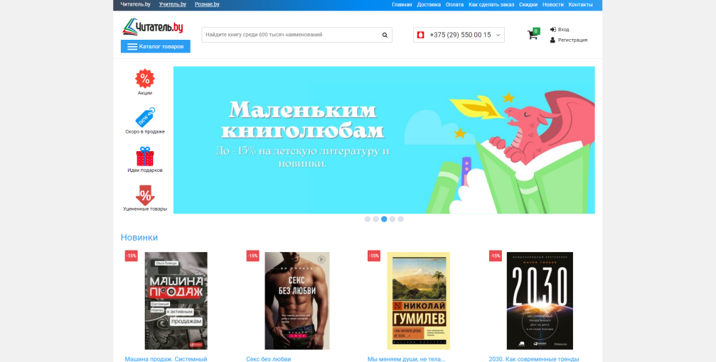

Рисунок 1.1 – главная страница chitatel.by

Присутствует также и форма регистрации, размещенная в шапке, что также помогает пользователю не потерять этот сайт в будущем. Существует так же удобный поиск, который поможет пользователю отыскать интересующий его материал. Весь сайт выполнен в ярком, но сдержанном стиле, который не позволяет потеряться на сайте.

Как ранее было сказано, к минусам данного продукта я могу отнести немного токсичное оформление сайта, которое при долгом нахождении на странице режет глаз. Из-за объемного содержания сайта загрузка страницы происходит долго. При создании собственного продукта нам следует учесть данный минус

Аналог №2 – biblio.by

На рисунке 1.2 представлено оформление сайта biblio.by. В отличии от сайта chitatel.by в шапке сайта находится огромное навигационное меню со всеми разделами сайта, ссылки на социальные сети, а также контактные номера.

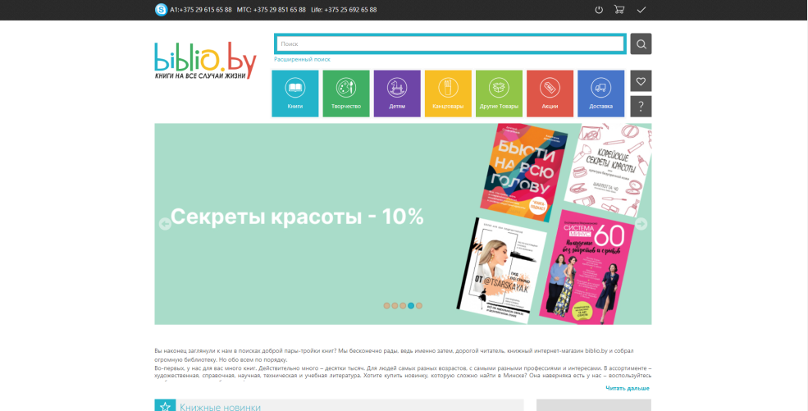

Рисунок 1.2 – главная страница biblio.by

На рисунке 1.3 представлено оформление сайта bestbooks.by. В шапке сайта присутствует фиксированное вертикальное меню со всеми разделами сайта. Все разделы данного сайта подсвечиваются, однако выпадающего меню здесь нет. Присутствует строка поиска, которая поможет быстро сориентироваться по сайту. Сайт использует два цвета. Красный, серый и оранжевый цвета являются акцентными. Как и у предыдущих аналогов, присутствует регистрация.Контакты расположены в верхней части сайта. К плюсам относится: возможность обычного и расширенного поиска, раздел популярной литературы и приятная цветовая гамма.

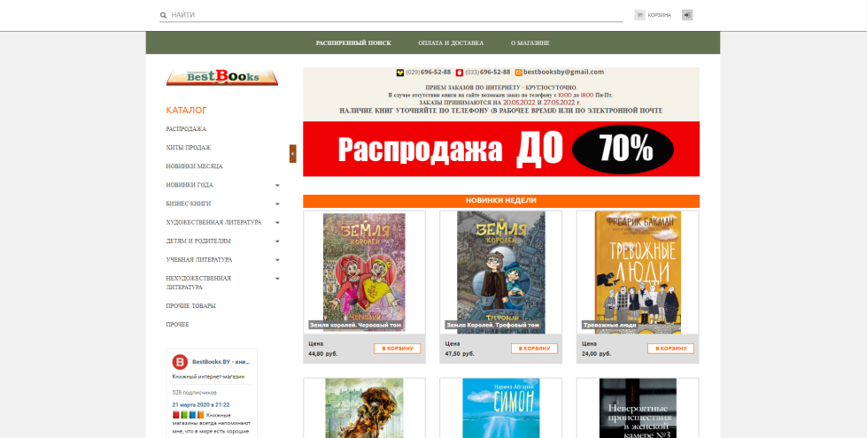

Рисунок 1.3 – главная страница bestbooks.by

Из минусов: иконка меню и логотипа не закреплена на странице на мобильном устройстве с целью экономии места, поэтому чтобы появилось меню и его открыть, требуется «свайпнуть» вверх.

Целевая аудитория:

Для лучшего понимания того, как должен выглядеть сайт книжный магазин, нужно понять, на какую целевую аудиторию будет рассчитан данный продукт.

Этот сайт предназначен для людей всех возрастов, которые хотят улучшить свой досуг. Данный сайт поможет людям провести свое свободное время проятно и с пользой.

Воспользоваться услугами сайта может любой человек, который имеет в своем распоряжении доступ в интернет.

1.2 **Техническое задание**

Основными требованиями к программному продукту являются легкое восприятие, гибкость и адаптивность. На создаваемом сайте не следует использовать большие программные функции и сложные и громоздкие анимации – всё это может сильно ударить по оптимизации сайта и ухудшить восприятие информации. Адаптивность создавалась с оглядкой на существующие актуальные браузеры и устройства.

Этот ресурс должен выполнять основную функцию предоставления доступа к нужной информации клиентам, возможности совершить покупку нужной литературы и бесплатно получить доступ к нескольким главам книги для ознакомления. Так же структура сайта должна обеспечивать пользователя интуитивно понятным и коротким путём до искомой страницы.

Программный продукт должен помогать клиенту осуществлять удобный поиск необходимой информации. Это включает в себя название книги, автора, жанры, год издания. Для решения этих задач вся эта информация должна быть грамотно структурирована при показе её на странице.

Необходимо создать сайт «MobileBook», на котором пользователь имел бы возможность ознакомиться с представленной на сайте литературой и приобрести, интересующий его, продукт.

Будущий сайт должен агитировать клиентов приобретать литературу именно на этом сайте.

Задачи проекта:

Создание удобного интерфейс для пользователя.

Обзор аналогов, разработка прототипов и их тестирование в соответствии со сценариями пользователей.

Разработка дизайна: подбор цветовой схемы, шрифта.

Ознакомить пользователей с актуальными произведениями.

Организовать удобную систему поиска и покупки.

Также одной из второстепенных задач является составление конкуренции уже существующим сайтам, например, таким как garantiruem, Dinas.by, domina.by и других.

Перед конструированием интерфейса данного веб-сайта, нужно проанализировать и структурировать, полученную в ходе данной работы, информацию. Необходимо создать структуру, узлами которой будут являться вкладки навигационного меню сайта. Так же нужно определить вложенность каждого элемента этой структуры. Структурная схема в первую очередь должна быть понятна и не нарушать логических правил, в противном случае это может стать причиной множества ошибок таких как, ошибочная адаптивность сайта (размер шрифта, неправильное оформление меню, нарушение масштаба изображений). На рисунке 1.8 представлена структура сайта «MobileBook».

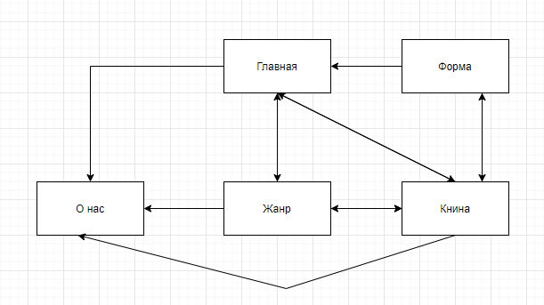

Рисунок 1.4 – Структура сайта «MobileBook»

После нужно составить описание для всех страниц. Для них мы определяем:

* информацию, которая будет представлена на странице;
* функциональность страницы;
* предназначение;
* точки входа и выхода страницы.

Главная страница – на данной странице, а так же на всех остальных, присутствует шапка сайта, которая включает в себя основные вкладки, такие как: книги, рекомендуемые к прочтению; вертикальное меню с жанрами, представленной на сайте литературы; горизонтальное меню с полезной информацией; наши контакты. На главной странице представлена вся литература.

Страницы жанров – страницы, на которых представлена литература определённого жанра, удобная навигация по сайту.

Страницы книг – на данных страницах вы можете более подробно ознакомиться с определённой книгой. Узнать к каким жанрам она относится, кто её автор, в каком году она написана, название и описание книги, её стоимость .

# 1.3 **Выбор средств реализации программного продукта**

Сайт создавался в текстовом редакторе Visual Studio Code. Страницы сайта могут просматриваться в таких браузерах как Internet Explorer, Microsoft Edge, Safari, Opera, Mozilla Firefox, Google Chrome.

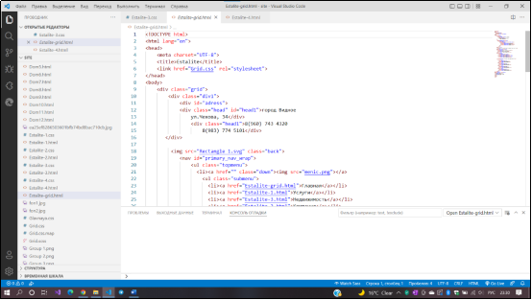

Рисунок 1.5 – интегрированная среда разработки VSCode

Visual Studio Code — [редактор исходного кода](https://ru.wikipedia.org/wiki/%D0%A0%D0%B5%D0%B4%D0%B0%D0%BA%D1%82%D0%BE%D1%80_%D0%B8%D1%81%D1%85%D0%BE%D0%B4%D0%BD%D0%BE%D0%B3%D0%BE_%D0%BA%D0%BE%D0%B4%D0%B0), разработанный [Microsoft](https://ru.wikipedia.org/wiki/Microsoft) для [Windows](https://ru.wikipedia.org/wiki/Windows), [Linux](https://ru.wikipedia.org/wiki/Linux) и [macOS](https://ru.wikipedia.org/wiki/MacOS), представлен на рисунке 1.9. Включает в себя [отладчик](https://ru.wikipedia.org/wiki/%D0%9E%D1%82%D0%BB%D0%B0%D0%B4%D1%87%D0%B8%D0%BA), инструменты для работы с [Git](https://ru.wikipedia.org/wiki/Git), [подсветку синтаксиса](https://ru.wikipedia.org/wiki/%D0%9F%D0%BE%D0%B4%D1%81%D0%B2%D0%B5%D1%82%D0%BA%D0%B0_%D1%81%D0%B8%D0%BD%D1%82%D0%B0%D0%BA%D1%81%D0%B8%D1%81%D0%B0) и средства для [рефакторинга](https://ru.wikipedia.org/wiki/%D0%A0%D0%B5%D1%84%D0%B0%D0%BA%D1%82%D0%BE%D1%80%D0%B8%D0%BD%D0%B3).

При разработке веб-сайта использовались такие языки как: HTML5, CSS3. Подробнее про каждый из них:

HTML (от английского HyperText Markup Language) — это код, который используется для структурирования и отображения веб-страницы и её контента. Например, контент может быть структурирован внутри множества параграфов, маркированных списков или с использованием изображений и таблиц данных. HTML используется, чтобы сообщать вашему браузеру, как отображать веб-страницы, которые вы посещаете. Разработчики нового языка ориентировались на устранение проблем предыдущих версий и реализацию современных функций:

* Высокая скорость работы сайта за счет удаления всего лишнего из кода и перераспределения функциональных элементов.
* Сайты на HTML5 используют совместно ресурсы браузеров и удаленных серверов, что обеспечивает более комфортную эксплуатацию и просмотр сайтов.

# 1.4 **Вывод**

При создании веб-сайта было использовано множнество программных средств. Язык разметки HTML структурирует и отображает контент сайта с помощью параграфов, блоков, списков и таблиц. CSS оформляет веб-страницу и добавляет стили элементам веб-страницы, создавая неповторимый дизайн.

# **2.Проектирование страниц веб-сайта**

# **2.1 Выбор способа верстки**

Верстка сайта – это этап разработки, на котором макет дизайна сайта становится функциональным. Верстальщик разрабатывает структуру HTML-кода, которая является указаниями для браузера: где следует разместить блок, как отобразить информацию (положение, размер , отношение к другим элементам), откуда брать изображение и так далее.

Адаптивная вёрстка меняет дизайн страницы в зависимости от платформы, поведения пользователя, размера экрана и ориентации девайса и является обязательным компонентом в современной веб-разработке. Она позволяет сильно экономить так как, отпадает нужда в отрисовывании нового дизайна для каждого разрешения и необходимо просто поменять размеры и расположение отдельных элементов.

Основное различие между CSS Grid Layout и [CSS Flexbox Layout](https://developer.mozilla.org/en-US/docs/Web/CSS/CSS_Flexible_Box_Layout) в том, что flexbox предназначен для позиционирования элементов в одном направлении, то есть, либо в строке, либо в колонке. Grid же был разработан для позиционирования элементов в двумерной системе, то есть, для одновременного позиционирования и в строке, и в колонке.

Грид работает, основываясь на макете. Используя CSS Grid Layout, мы создаём структуру и после располагаем элементы именно в этой структуре или даём возможность правилам авторазмещения разместить элементы в грид-ячейках в соответствии с жёстко заданной сеткой. Разумеется, есть возможность создавать треки, которые подстраиваются под размер контента, одноко при этом они ещё меняют саму структуру.

Одно из преимуществ гридов — зазоры между линиями (gap), но и они перешли уже в общую спецификацию. Теперь [gap можно использовать во флексах](https://caniuse.com/flexbox-gap), и это ещё больше усложняет выбор CSS-свойства.

И всё же между флексами и гридами есть значимые различия.

Флексы — одномерные. Это значит, что отсутствует возможность управлять расположением в рядах.

Исходя из всего вышесказанного, я принял решение выполнять верстку своего сайта с использованием по большей части grid-вёрстки и использовать flex-вёрстку лишь в некоторых отдельных элементах.

# **2.2 Выбор стилевого оформления**

Стиль дизайна сайта – это моментальное обращение к целевой аудитории. То, что увидит посетитель на сайте в первую секунду – на решение «уйти» или «остаться».

В современном веб-дизайне больше 20 направлений по стилистике и оформлению вебресурсов.

Классический стиль это простой, строгий, лаконичный, аккуратный. Имеет логически построенную структуру, понятную навигацию. Все элементы расположены в ожидаемых местах. Классическое меню сверху или сбоку слева, обычная колоночная сетка, минимум графики или полное ее отсутствие.  
Простые нейтральные цветовые решения, аккуратная типографика. Шрифты простые, распространенные, размеры заголовков близки к стандарту, нет кричащих вычурных решений с необычным размером или размещением текста.  
Классический стиль в сайтах используют компании, которым не нужно как-то по-особенному выделяться среди конкурентов, они в себе уверены, придерживаются строгости, лаконичности. Также данный стиль популярен в нишах юридических, адвокатских услуг, промышленных направлениях.

Однако этот стиль вытесняется современным минимализмом. Тенденция такова, что молодые прогрессивные компании в данных сферах уходят от скучной классики к более современному актуальному направлению.

Минимализм - стильный, аккуратный, эффектный. Основная отличительная черта минимализма — большое количество свободного пространства, отсутствие лишних деталей. Акцент на контент и фотографии. Сетка чаще всего используется модульная. За счет воздушности и грамотно расставленных акцентов можно управлять взглядом пользователя, вести его в нужном направлении.

# **2.3 Выбор шрифтового оформления**

Шрифт — это один из важнейших визуальных элементов для создания положительного восприятия вашего бренда. Текст очень часто выступает основным способом общения компании с клиентом. Использование гармоничных сочетаний шрифтов на сайте, в рекламных материалах и других составляющих айдентики помогает сформировать образ компании, отражающий ее позиционирование.

То, какой шрифт используется в веб-дизайне, косвенным образом влияет и на конверсию: посетители веб-сайта позитивнее относятся к контенту, представленному читабельными — чёткими и различимыми шрифтами, в этом случае вероятность того что, они станут постоянными клиентами гораздо выше.

В трендах 2022 непринужденность, нестандартные подходы, динамика, игры с объемом и формой, подчеркнуто острые, либо акцентированно закругленные углы, толстые гротескные линии, аутентичность рукописных шрифтов. Разберём их подробнее.

Массивные буквы с широкими штрихами, выступающие в качестве «тяжелого» визуального элемента, сразу притягивающего зрительное внимание потенциальных клиентов.

Минимализм и современность — подобным шрифтам присуща лёгкость, динамика, оригинальность, лаконичность, использование геометрических элементов в умеренном количестве. Это, к примеру: Codec Pro, Impossible, Nevrada, Cremona, Sofia Font, Black rovers Font, Agnostic Font, QSansPro, Mofita, Munich Sans. Они прекрасно подходят как для упаковок, заголовков, эмблем, оформления цитат, меню, так и для визиток, презентаций, постеров, сайтов, подписей в электронной почте.

Необычные рукописные шрифты. Использование ограничено логотипами и материалами фирменного стиля, но это очень мощный и актуальный инструмент, позволяющий передать настроение бренда и транслировать аутентичный образ.

Шрифты с акцентированно заостренными буквами: четкие линии, жесткие изломы, удлинённые острые концы букв, все это также в тренде, так как выглядит это остро, драматично, актуально и во многом перекликается с нестареющей готикой.

В своем проекте я буду соответствовать стилевому оформлению минимализм и выбираю соответствующий стиль шрифта – Philosopher-Regular.

# **2.4 Разработка логотипа**

На данном этапе создания интерфейса нужно разработать логотип сайта книжного магазина «MobileBook». После анализа множества вариантов представления логотипа аналогичных сайтов я пришл к следующему выводу.

Логотип должен привлекать внимания клиентов и быть запоминающимся, чтобы у пользователей этот сайт ассоциировался с данным логотипом и для того, чтобы пользователь, увидев этот логотип, мог отличить сайт которому он принадлежит от других подобных.

Исследование логотипа аналогов. Были рассмотрены логотипы аналогов, приведенные ниже:



Рисунок 2.1 – логотип biblio.by

Логотип biblio.by (рисунок 2.1) представляет из себя название сайта biblio.by, под которым находится слоган сайта. Этот логотип очень просто запомнить.



Рисунок 2.2 – логотип bestbooks.by

Логотип bestbooks.by (рисунок 2.2) является классическим, представляет собой слово bestbooks.by, находящееся на раскрытой книге . Он выполнен на английском языке, что может привлечь иностранных клиентов. Логотип придерживается позитивного стиля.



Рисунок 2.3 – логотип chitatel.by

Логотип магазина chitatel.by (рисунок 2.3) является классическим, представляет из себя надпись самого сайта « chitatel.by ». Логотип не является запоминающимся, так как выглядит невыразительно, что является его минусом. Логотип нейтрального стиля.



Рисунок 2.4 – разработанный логотип «MobileBook»

Вывод: на основе анализа были выбраны основные цвета, такие как синий и белый. Основной язык логотипа был сделан английским, чтобы имелась возможность привлечения иностранных клиентов. Логотип должен являться синтетическим. Стоит отметить, что логотип должен отображать то, что сайт, которому он принадлежит связан с книгами. Стиль логотипа должен соответствовать тематике всего сайта и быть сдержанным. Логотип представлен на рисунке 2.4.

Фон. Присутствует возможность разместить логотип на цветных фонах, но необходимо помнить то, что фон должен быть контрастным по отношению к логотипу и выполнен в светлых тонах. Иначе логотип будет плохо различим, из-за чего он перестанет привлекать внимание клиента.

Расположение. Логотип размещается с левой стороны.

Размер. Минимальный размер 72 мм в длину и 20 мм в ширину. Однако при использовании логотипа в других целях можно изменять размеры. Минимальные отступы между логотипом и другими объектами необходимы для того, чтобы логотип считывался с любого устройства без проблем и был узнаваем и заметен.

Шрифт. В логотипе был использован чёрный. Исходя из этого была определена двухроматическая цветовая схема. В качестве основных цветов были выбраны синий и белый;

Былы выбраны эти цвета из-за того, что чёрный и синый ассоциируется со знаниями и приятны глазу. Вид главной страницы представлен на рисунке 2.5.

На остальных страницах данного сайта будет использоваться та же самая цветовая гамма, что и на главной странице. Возможно добавление оттенков в данной цветовой гамме для создания благоприятного для глаз интерфейса.

# **2.5 Разработка пользовательских элементов**

В своем проекте я разрабатывал сайт с удобным интерфейсом для пользователя. К примеру, использование вертикального меню на главной странице. При переходе в адаптивный макет данное меню становится выпадающим.

# **2.6 Разработка спецэффектов**

Спецэффекты необходимы для привлечения внимания пользователя. В своем проекте я использовал анимацию картинок, изменяя их прозрачность. Для создания анимации использовался CSS.

# **2.7 Вывод**

Данный проект разработан для продвижения сайта «MobileBook». Чтобы привлечь пользователя на сайт, был разработан уникальный дизайн и логотип книжного магазина, подобрана контрастная холодная палитра цветов, а также создан удобный интерфейс для быстрого поиска информации и ориентации на сайте клиентами.

1. **Реализация структуры веб-сайта**

# **3.1 Структура html-документа**

Тег <html></html> является основой основ. Благодаря этому тегу браузер понимает, где начинается контент, который необходимо обработать как HTML.

Тег <head> служит для хранения служебной информации.

Элемент <body> предназначен для хранения содержания веб-страницы.

Header – это блок в верхней части страницы сайта, который виден на всех страницах сайта. У меня там расположено горизонтальное меню, контакты, адрес. Код приведен в листинге 3.1.

|  |
| --- |
| <!DOCTYPE html>  <html lang="en">  <head>  <meta charset="UTF-8">  <title>Estalite</title>  <link rel="stylesheet" href="Стили/normalize.css">  <link rel="stylesheet" href="Стили/skeleton.css">  <link rel="stylesheet" href="Стили/Стили\_библиотеки.css">  <link rel="stylesheet" href="Стили/Стили\_библиотеки1440.css">  <link rel="stylesheet"  href="Стили/Стили\_библиотеки1024.css"></head>  <body>  <meta charset="UTF-8">  <meta http-equiv="X-UA-Compatible" content="IE=edge">  <meta name="viewport" content="width=device-width, initial-scale=1.0">  <title>Библиотека</title>  </head>    <body>    <header>  <a id ="logotype">  <img src="картинки/logo.jpg">  <div class="logo" id = "logo">MobileBook</div>  </a>  <div class="mainMenu">  <a>  Главная  </a>  <a href="#contacts">  Контакты  </a>  <a>  О нас  </a>  <a>  Новости  </a>  <a>  Скидки  </a>  </div>    </header></html> |

Листинг 3.1 – «Header» моего проекта

Footer — блок в нижней части страницы. Что касается информации, размещенной в нем, так это логотип, контакты, адрес. Это самая важная информация для быстрого связывания с агентством. Структура приведена ниже в листинге 3.2.

|  |
| --- |
| <div class="footer" id="contacts">  <div class="subfooter">  <div class="source">  Мы в социальных сетях:  </div>  <div class="source">  <img src="картинки/Instagram\_logo\_2016.png">  </div>  <div class="source">  <img src="картинки/Facebook\_F\_icon.png">  </div>  <div class="source">  <img src="картинки/YouTube\_full-color\_icon\_(2017).png">  </div>  <div class="source">  <img src="картинки/wk.png">  </div>  </div class="subfooter">    <div class="source">  Наш контактный телефон: +375 (33) 310-90-38  </div>  <div class="source">  © 2021-2022 MobileBook  </div>      </div>  </div> |

Листинг 3.2 – «Footer» моего проекта

# **3.2 Добавление таблиц стилей CSS и Sass**

CSS — язык, который я использовал для применения стилей к моему html-каркасу. Пример написания на языке CSS приведен ниже в листинге 3.3.

|  |
| --- |
| .head, .head1 {  font-family: "Philosofer-Rerular";  font-style: normal;  font-weight: 400;  font-size: 24px;  color: #FFFFFF;  } |

Листинг 3.3 – синтаксис CSS из моего проекта

Использование CSS представлено в приложении 4.

SASS - это препроцессор, позволяющий писать код для стилей CSS, облегчая написания кода. Я решил использовать его также в своем проекте, но на практике сильного облегчения мне это не принесло, поэтому я использовал Sass только для одного CSS-файла. Пример написания Sass моего веб-сайта приведен ниже в листинге 3.4.

|  |
| --- |
| $gradient: linear-gradient(to right,#8ecafe,white,white);a :link {  color: skyblue;  }  body {  font-family: 'Philosopher-Regular';  background-image: $gradient;  word-wrap: break-word;  }  a img:hover {  transition: 0.2s linear;  transform: scale(1.15);  } |

Листинг 3.4 – часть Sсss-файла из моего проекта

Однако в своем проекте я подключал файл с расширением “.scss”, что также принадлежит Sass, но имеет более похожее написание на CSS-код. Я использовала как CSS, так и Sass. Использование Sass всего проекта представлено в приложении 3.

# **3.3 Использование стандартов XML(SVG)**

Svg используют в дизайне иконок, логотипов и элементов пользовательского интерфейса для веб-сайтов. В моем проекте были использованы svg-изображения, листинг Svg представлен в листинге 3.5.

|  |
| --- |
| <?xml version="1.0" ?><svg fill="none" height="24" viewBox="0 0 24 24" width="24" xmlns="http://www.w3.org/2000/svg"><path clip-rule="evenodd" d="M9.5 6.5C9.5 5.11929 10.6193 4 12 4C13.3807 4 14.5 5.11929 14.5 6.5C14.5 7.88071 13.3807 9 12 9C10.6193 9 9.5 7.88071 9.5 6.5ZM12 2C9.51472 2 7.5 4.01472 7.5 6.5C7.5 8.98528 9.51472 11 12 11C14.4853 11 16.5 8.98528 16.5 6.5C16.5 4.01472 14.4853 2 12 2ZM6.94202 16.401C8.4699 15.4843 10.2182 15 12 15C13.7818 15 15.5301 15.4843 17.058 16.401L17.664 16.7646C18.4929 17.2619 19 18.1576 19 19.1242C19 19.6079 18.6079 20 18.1242 20H5.87584C5.39213 20 5 19.6079 5 19.1242C5 18.1576 5.50713 17.2619 6.33595 16.7646L6.94202 16.401ZM12 13C9.85571 13 7.75174 13.5828 5.91302 14.686L5.30696 15.0496C3.87573 15.9084 3 17.4551 3 19.1242C3 20.7124 4.28756 22 5.87584 22H18.1242C19.7124 22 21 20.7124 21 19.1242C21 17.4551 20.1243 15.9084 18.693 15.0496L18.087 14.686C16.2483 13.5828 14.1443 13 12 13Z" fill="#222222" fill-rule="evenodd"/></svg> |

Листинг 3.4 – Svg из моего проекта

# **3.4 Выводы**

Выбранные программные средства реализуют все поставленные задачи. HTML правильно выстраивает структуру блоков с информацией, благодаря технологии CSS Grid Layout. Основное различие между CSS Grid Layout и [CSS Flexbox Layout](https://developer.mozilla.org/en-US/docs/Web/CSS/CSS_Flexible_Box_Layout) в том, что flexbox предназначен для позиционирования элементов в одном направлении, то есть, либо в строке, либо в колонке. Grid же был разработан для позиционирования элементов в двумерной системе, то есть, для одновременного позиционирования и в строке, и в колонке. Используя CSS Grid Layout, я создаю структуру и затем размещаю элементы именно в этой структуре или же позволяю правилам авто-размещения разместить элементы в грид-ячейках в соответствии с жёстко заданной сеткой. Грид помог мне выстроить скелет сайта, что помогло при адаптиве выровнять все по структуре. Верстка на flex-контейнерах выполняется по содержимому, а верстка grid выравнивает по сетке. Мне легче работать с контейнерами.

# **4 Тестирование веб-сайта**

# **4.1 Адаптивный дизайн веб-сайта**

Адаптивный дизайн веб-сайта - дизайн веб-страниц, обеспечивающий правильное отображение сайта на различных устройствах, подключённых к интернету, и динамически подстраивающийся под заданные размеры окна браузера. Целью адаптивного веб-дизайна является универсальность отображения содержимого веб-сайта для различных устройств. Разнообразие форматов и разрешений усложняет процесс разработки

Чтобы пользователи мобильных устройств эффективно взаимодействовали с веб-ресурсом, необходимо добиваться оптимизации всех элементов сайта. Ссылки и другие важные элементы страницы не исключение. Плюс адаптивной верстки в том, что, с какого бы устройства ни заходил посетитель, ссылки все равно будут находиться на корректном расстоянии и никаких проблем при взаимодействии с этими элементами возникать не должно. То же касается и других элементов страницы.

Адаптивная верстка позволяет сэкономить время, которое мы тратим на размещение контента. Если у вашего сайта есть мобильная версия, придется тратить в два раза больше времени только на публикацию нового контента. В случае сайта с адаптивным дизайном достаточно один раз опубликовать новый контент / добавить на сайт новую функцию / удалить какой-то баг. Практически всегда мобильная версия – это урезанная форма основного сайта.

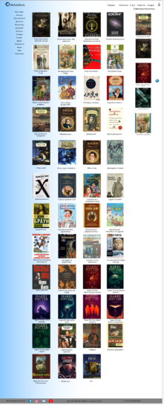

Рисунок 4.1 - Сайт в расширении 2560х 4720

При помощи верстки было сделано выпадающее меню при адаптации сайта под мобильное устройство, которое представлено на рисунке 4.2



Рис 4.2 Выпадающее меню в расширении 425х674

* 1. **Кроссбраузерность веб-сайта**

Кроссбраузерное тестирование — вид тестирования, направленный на поддержку и правильное отображение продукта в разных браузерах на экранах различного разрешения, в том числе мобильных устройств и планшетов. Другими словами, кроссбраузерность — это способность сайта выглядеть во всех браузерах одинаково (или одинаково хорошо).

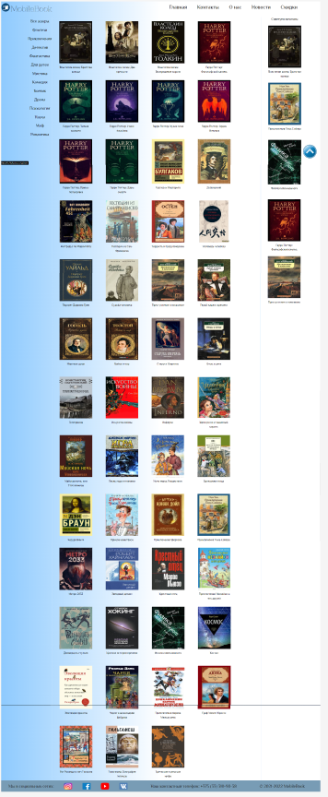

Рис 4.3 Представления сайта в браузере Google Chrome

Как мы можем увидеть, веб-страницы сайта отображаются без искажений в браузере Google Chrome.



Рис 4.4 Сайт в браузере Microsoft Edge

Как показано на рисунках 4.4 и 4.5, веб-страницы нашего сайта отображаются корректно в одном из новейших браузеров Microsoft Edge.

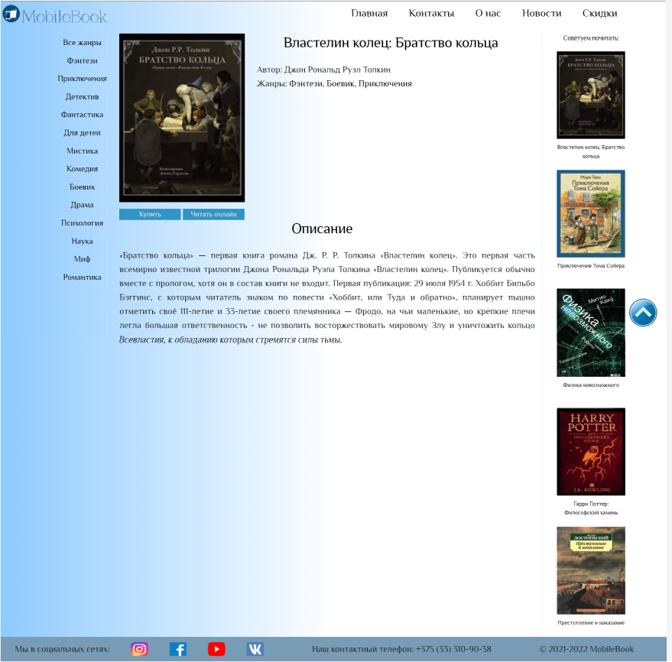

Рис 4.5 Сайт в браузере Microsoft Edge

На рисунке 4.5 показано отображение главной страницы в браузере Microsoft Edge.

* 1. **Руководство пользователя**

При посещении главной страницы, пользователя встречает шапка сайта,

На которой располагается логотип сайта. Горизонтальное меню позволяет перейти на главную страницу сайта, получить доступ к нашим контактам, текущим новостям, действующим скидкамю (рис. 4.8). Ниже расположено вертикальное меню (рис. 4.8) на котором мы можем наблюдать доступные жанры, далее идёт список литературы и рекомендации к прочтению.



Рисунок 4.7 – Шапка сайта

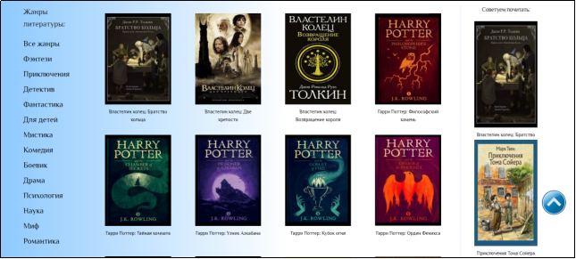

Рисунок 4.8 – Основа сайта

# 4.4 **Выводы**

Сайт правильно отображается на всех устройствах и при любой ширине просмотра, а также корректно отображается во всех актуальных и распространенных браузерах, таких как Microsoft Edge и Google, Chrome.

# **Заключение**

В процессе создания курсового проекта были изучены такие технологии и языки программирования как CSS Grid Layout, HTML. Были приобретены практические навыки в разработке программного проекта, включая прототип, макет, дизайн, кроссбраузерную адаптивную верстку, новые знания в работе с языком программирования HTML, а также CSS.

Изучив множество вариантов представления логотипа книжних магазинов был создан логотип компании. Были изучены виды шрифтов, а также тендеции последних лет.

При построении сайта были учтены многие ошибки при использовании верстки, соответственно приобретены навыки по построению сайта. Был изучен онлайн-редактор Figma, который позволяет строить макеты сайтов. Построен макет сайта, по которому структурирован сайт. Сайт был выполнен в стиле минимализма. Минимализм - это стильный, аккуратный, эффектный стиль оформления. Основная отличительная черта минимализма — большое количество свободного пространства, отсутствие лишних деталей. Простые нейтральные цветовые решения, аккуратная типографика. Шрифты простые, распространенные, размеры заголовков близки к стандарту, нет кричащих вычурных решений с необычным размером или размещением текста. Все это было учтено при разработке курсового проекта.

По завершению работы с данным проектом, многие навыки работы с языками разметки были улучшены. Создавание сайта обусловлено более простым понятием написанием кода, благодаря проделанным лабораторным работам.

Были реализованы горизонтальное и вертикальное меню, анимация фото, переход по различным ссылкам, а также выпадающее меню при адаптиве сайта под устройства. Анимация помогает произвести впечатление на пользователя.

Также был использован препроцессор Sass, работа которого показала как можно облегчить написание CSS-файла.

По завершению работы над программным продуктом был создан кроссбраузерный адаптивный сайт, состоящий из 14 главных страниц и 52 второстепенных. При создании программного продукта учитывались основные принципы UX/UI-дизайна.

# **Список использованных литературных источников**

1. CSS3-анимация [Электронный ресурс] / Справочник Режим доступа: <https://html5book.ru/css3-animation/>. – Дата доступа: 8.11.2020.

2. Создаем динамические веб-сайты с помощью PHP, MySQL, JavaScript, CSS и HTML5. 2е издание [Электронный ресурс] / Учебник Режим доступа: <https://library-it.com/web/php-web/sozdaem-dinamicheskie-veb-sajty-s-pomoshyu-php-mysql-javascript-css-i-html5-2e-izdanie-2016/–> Дата доступа: 22.07.2020

3. HTML и CSS. Разработка и дизайн веб-сайтов [Электронный ресурс] / Учебник Режим доступа: <https://library-it.com/web/html/html-i-css-razrabotka-i-dizajn-veb-sajtov-2013/–> Дата доступа: [25.09.2019](https://library-it.com/web/html/html-i-css-razrabotka-i-dizajn-veb-sajtov-2013/)

4. HTML5. Для профессионалов [Электронный ресурс] / Учебник Режим доступа: <https://library-it.com/web/html5-dlja-professionalov/–> Дата доступа: [09.04.2019](https://library-it.com/web/html5-dlja-professionalov/)

5. HTML5 и CSS3.Разработка сайтов для любых браузеров и устройств [Электронный ресурс] / Учебник Режим доступа: <https://library-it.com/web/css/html5-i-css3-razrabotka-sajtov-dlja-ljubyh-brauzerov-i-ustrojstv//–> Дата доступа: [09.04.2019](https://library-it.com/web/html5-dlja-professionalov/)

6. Эстель Вейл: HTML5. Разработка приложений для мобильных устройств/ [Электронный ресурс] / Учебник Режим доступа: <https://diskstation.belstu.by:5001/Дата> доступа: [20.05.2021](https://library-it.com/web/html5-dlja-professionalov/)

7. Большая книга веб-дизайна/ [Электронный ресурс] / Книга Режим доступа: <https://diskstation.belstu.by:5001/Дата> доступа: [20.05.2021](https://library-it.com/web/html5-dlja-professionalov/)

8. Как сверстать веб-страницу [Электронный ресурс] / Форум Режим доступа: <https://habr.com/ru/post/202408/>. – Дата доступа: 9.11.2021

# **Приложение 1 Макеты страниц сайта**



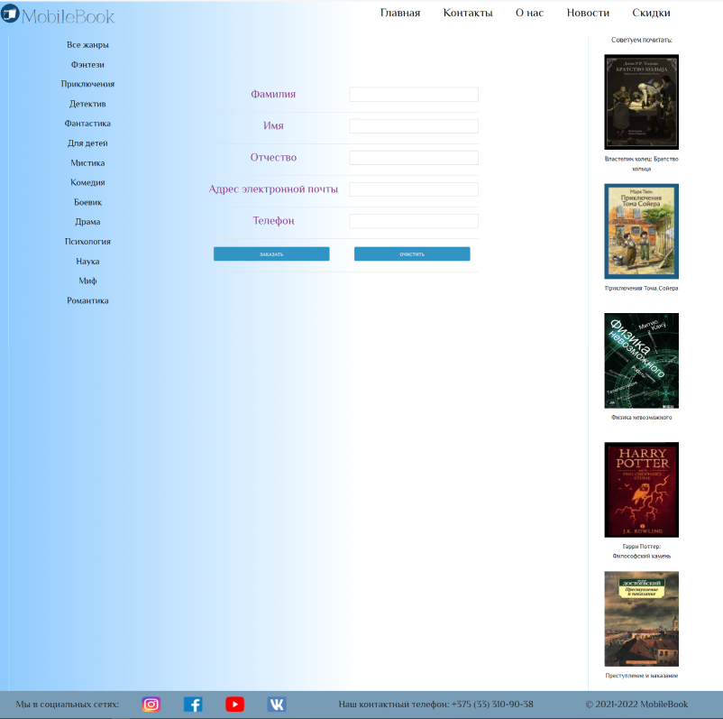

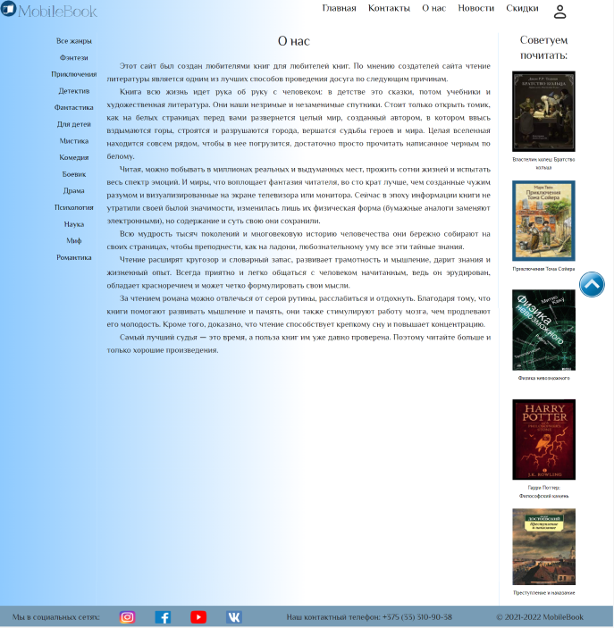

# **Приложение 2 Листинг главной страницы HTML-документа**

|  |
| --- |
| <!DOCTYPE html>  <html lang="ru">    <head>  <link rel="stylesheet" href="Стили/Стили.css">  <link rel="stylesheet" href="Стили/normalize.css">  <link rel="stylesheet" href="Стили/skeleton.css">  <link rel="stylesheet" href="Стили/Стили\_библиотеки.css">  <meta charset="UTF-8">  <meta http-equiv="X-UA-Compatible" content="IE=edge">  <meta name="viewport" content="width=device-width, initial-scale=1.0">  <title>Mobile Book</title>  </head>    <body>    <header>  <a id ="logotype" href="Библиотека.html">  <img src="картинки/logo.jpg">  <div class="logo" id = "logo">MobileBook</div>  </a>    <ul class="mainMenu">  <a>  Главная  </a>  <a href="#contacts">  Контакты  </a>  <a href="О нас.html">  О нас  </a>  <a>  Новости  </a>  <a>  Скидки  </a>  <a>  <img src="Картинки/man\_person\_avatar\_user\_profile\_icon\_221064.svg">  </a> <!DOCTYPE html>  <html lang="en">    <head>  <link rel="stylesheet" href="Стили/Стили.css">  <link rel="stylesheet" href="Стили/normalize.css">  <link rel="stylesheet" href="Стили/skeleton.css">  <link rel="stylesheet" href="Стили/Стили\_библиотеки.css">  <meta charset="UTF-8">  <meta http-equiv="X-UA-Compatible" content="IE=edge">  <meta name="viewport" content="width=device-width, initial-scale=1.0">  <title>Mobile Book</title>  </head>    <body>    <header>  <a id ="logotype" href="Библиотека.html">  <img src="картинки/logo.jpg">  <div class="logo" id = "logo">MobileBook</div>  </a>    <ul class="mainMenu">  <a>  Главная  </a>  <a href="#contacts">  Контакты  </a>  <a href="О нас.html">  О нас  </a>  <a>  Новости  </a>  <a>  Скидки  </a>  <a>  <img src="Картинки/man\_person\_avatar\_user\_profile\_icon\_221064.svg">  </a>  </ul>    </header>  <div class="grid">    <div class="div2">  <nav>    <div class="hamburger-menu">    <input id="menu\_\_toggle" type="checkbox" />  <label class="menu\_\_btn" for="menu\_\_toggle">  <span></span>  </label>    <ul class="menu\_\_box">      <li><a class=" janr" href="Библиотека.html">Все жанры</a></li>  <li><a class="janr" href="Фэнтези.html">Фэнтези</a></li>  <li><a class="janr" href="Приключения.html">Приключения</a></li>  <li><a class="janr" href="Детектив.html">Детектив</a></li>  <li><a class="janr" href="Фантастика.html">Фантастика</a></li>  <li><a class="janr" href="Для детей.html">Для детей</a></li>  <li><a class="janr" href="Мистика.html">Мистика</a></li>  <li><a class="janr" href="Комедия.html">Комедия</a></li>  <li><a class="janr" href="Боевик.html">Боевик</a></li>  <li><a class="janr" href="Драма.html">Драма</a></li>  <li><a class="janr" href="Психология.html">Психология</a></li>  <li><a class="janr" href="Наука.html">Наука</a></li>  <li><a class="janr" href="Миф.html">Миф</a></li>  <li><a class="janr" href="Романтика.html">Романтика</a></li>  </ul>    </nav>  </div>  <div class="conteiner\_for\_books">  <figure name="book"><a href="Властелин\_колец\_Братство\_кольца.html"><img src="картинки/Lord\_Of\_The\_Rings.jfif"  onerror="this.style.visibility='hidden'">  <figcaption>Властелин колец: Братство кольца</figcaption>  </a>  </figure>  <figure name="book"><a href="Властелин\_колец\_Две\_Крепости.html"><img src="картинки/Lord\_Of\_The\_Rings2.jfif"  onerror="this.style.visibility='hidden'">  <figcaption>Властелин колец: Две крепости</figcaption>  </a>  </figure>  <figure name="book"><a href="Властелин\_колец\_Возвращение\_Короля.html"><img src="картинки/Lord\_Of\_The\_Rings3.jfif"  onerror="this.style.visibility='hidden'">  <figcaption>Властелин колец: Возвращение короля</figcaption>  </a>  </figure>  <figure name="book"><a href="Гарри\_Поттер\_Философский\_камень.html"><img src="картинки/HarryPotter1.png"  onerror="this.style.visibility='hidden'">  <figcaption>Гарри Поттер: Философский камень</figcaption>  </a>  </figure>  <figure name="book"><a href="Гарри\_Поттер\_Тайная\_комната.html"><img src="картинки/HarryPotter2.png"  onerror="this.style.visibility='hidden'">  <figcaption>Гарри Поттер: Тайная комната</figcaption>  </a>  </figure>  <figure name="book"><a href="Гарри\_Поттер\_Узник\_Азкабана.html"><img src="картинки/HarryPotter3.png"  onerror="this.style.visibility='hidden'">  <figcaption>Гарри Поттер: Узник Азкабана</figcaption>  </a>  </figure>  <figure name="book"><a href="Гарри\_Поттер\_Кубок\_огня.html"><img src="картинки/HarryPotter4.png"  onerror="this.style.visibility='hidden'">  <figcaption>Гарри Поттер: Кубок огня</figcaption>  </a>  </figure>  <figure name="book"><a href="Гарри\_Поттер\_Орден\_Феникса.html"><img src="картинки/HarryPotter5.png"  onerror="this.style.visibility='hidden'">  <figcaption>Гарри Поттер: Орден Феникса</figcaption>  </a>  </figure>  <figure name="book"><a href="Гарри\_Поттер\_Принц\_полукровка.html"><img src="картинки/HarryPotter6.png"  onerror="this.style.visibility='hidden'">  <figcaption>Гарри Поттер: Принц-полукровка</figcaption>  </a>  </figure>  <figure name="book"><a href="Гарри\_Поттер\_Дары\_смерти.html"><img src="картинки/HarryPotter7.png"  onerror="this.style.visibility='hidden'">  <figcaption>Гарри Поттер: Дары смерти</figcaption>  </a>  </figure>  <figure name="book"><a href="Мастер\_и\_Маргарита.html"><img src="картинки/Master\_and\_Margarita.png"  onerror="this.style.visibility='hidden'">  <figcaption>Мастер и Маргарита</figcaption>  </a>  </figure>  <figure name="book"><a href="Дубровский.html"><img src="картинки/Dubrovsky.JPEG"  onerror="this.style.visibility='hidden'">  <figcaption>Дубровский</figcaption>  </a>  </figure>  <figure name="book"><a href="451\_градус\_по\_Фаренгейту.html"><img src="картинки/The\_451\_degrees\_Fahrenheit.JPG"  onerror="this.style.visibility='hidden'">  <figcaption>451 градус по Фаренгейту</figcaption>  </a>  </figure>  <figure name="book"><a href="Господин\_из\_Сан\_Франциско.html"><img src="картинки/Gentleman\_from\_san\_francisco.JPEG"  onerror="this.style.visibility='hidden'">  <figcaption>Господин из Сан-Франциско</figcaption>  </a>  </figure>  <figure name="book"><a href="Гордость\_и\_предубеждение.html"><img src="картинки/Pride\_and\_Prejudice.JPG"  onerror="this.style.visibility='hidden'">  <figcaption>Гордость и предубеждение</figcaption>  </a>  </figure>  <figure name="book"><a href="Исповедь\_неполноценного\_человека.html"><img  src="картинки/Confession\_of\_a\_Inadequate\_Person.JPG" onerror="this.style.visibility='hidden'">  <figcaption>Исповедь человека</figcaption>  </a>  </figure>  <figure name="book"><a href="Портрет\_Дориана\_Грея.html"><img src="картинки/The\_Picture\_of\_Dorian\_Grey.JPG"  onerror="this.style.visibility='hidden'">  <figcaption>Портрет Дориана Грея</figcaption>  </a>  </figure>  <figure name="book"><a href="Судьба\_человека.html"><img src="картинки/The\_fate\_of\_man.PNG"  onerror="this.style.visibility='hidden'">  <figcaption>Судьба человека</figcaption>  </a>  </figure>  <figure name="book"><a href="Преступление\_и\_наказание.html"><img src="картинки/Crime\_and\_Punishment.JPG"  onerror="this.style.visibility='hidden'">  <figcaption>Преступление и наказание</figcaption>  </a>  </figure>  <figure name="book"><a href="Герой\_нашего\_времени.html"><img src="картинки/Hero\_of\_our\_time.JPG"  onerror="this.style.visibility='hidden'">  <figcaption>Герой нашего времени</figcaption>  </a>  </figure>  <figure name="book"><a href="Мёртвые\_души.html"><img src="картинки/Dead\_Souls.JPG"  onerror="this.style.visibility='hidden'">  <figcaption>Мёртвые души</figcaption>  </a>  </figure>  <figure name="book"><a href="Война\_и\_мир.html"><img src="картинки/War\_and\_Peace.JPG"  onerror="this.style.visibility='hidden'">  <figcaption>Война и мир</figcaption>  </a>  </figure>  <figure name="book"><a href="Старуха\_Изергиль.html"><img src="картинки/Old\_Isergil.JPG"  onerror="this.style.visibility='hidden'">  <figcaption>Старуха Изергиль</figcaption>  </a>  </figure>  <figure name="book"><a href="Отцы\_и\_дети.html"><img src="картинки/Fathers\_and\_Sons.JPG"  onerror="this.style.visibility='hidden'">  <figcaption>Отцы и дети</figcaption>  </a>  </figure>  <figure name="book"><a href="Телеграмма.html"><img src="картинки/Telegram.JPG"  onerror="this.style.visibility='hidden'">  <figcaption>Телеграмма</figcaption>  </a>  </figure>  <figure name="book"><a href="Искусство\_войны.html"><img src="картинки/Art\_of\_War.PNG"  onerror="this.style.visibility='hidden'">  <figcaption>Искусство войны</figcaption>  </a>  </figure>  <figure name="book"><a href="Инферно.html"><img src="картинки/Inferno.JPG" onerror="this.style.visibility='hidden'">  <figcaption>Инферно</figcaption>  </a>  </figure>  <figure name="book"><a href="Щелкунчик\_и\_мышиный\_король.html"><img  src="картинки/The\_Nutcracker\_and\_the\_Mouse\_King.JPG" onerror="this.style.visibility='hidden'">  <figcaption>Щелкунчик и мышиный король</figcaption>  </a>  </figure>  <figure name="book"><a href="Майская\_ночь\_или\_Утопленница.html"><img  src="картинки/May\_night\_or\_the\_Drowned\_woman.JPG" onerror="this.style.visibility='hidden'">  <figcaption>Майская ночь, или Утопленница</figcaption>  </a>  </figure>  <figure name="book"><a href="Песнь\_льда\_и\_пламени.html"><img src="картинки/Game\_of\_Thrones.JPG"  onerror="this.style.visibility='hidden'">  <figcaption>Песнь льда и пламени</figcaption>  </a>  </figure>  <figure name="book"><a href="Ночь\_перед\_Рождеством.html"><img src="картинки/Christmas\_Eve.JPG"  onerror="this.style.visibility='hidden'">  <figcaption>Ночь перед Рождеством</figcaption>  </a>  </figure>  <figure name="book"><a href="Бронзовая\_птица.html"><img src="картинки/Bronze\_bird.JPG"  onerror="this.style.visibility='hidden'">  <figcaption>Бронзовая птица</figcaption>  </a>  </figure>  <figure name="book"><a href="Код\_да\_Винчи.html"><img src="картинки/The\_Da\_Vinci\_Code.JPG"  onerror="this.style.visibility='hidden'">  <figcaption>Код да Винчи</figcaption>  </a>  </figure>  <figure name="book"><a href="Приключения\_Васи\_Куролесова.html"><img  src="картинки/The\_Adventures\_of\_Vasya\_Kurolesov.JPG" onerror="this.style.visibility='hidden'">  <figcaption>Приключения Васи Куролесова</figcaption>  </a>  </figure>  <figure name="book"><a href="Приключения\_Шерлока\_Холмса.html"><img  src="картинки/The\_Adventures\_of\_Sherlock\_Holmes.JPG" onerror="this.style.visibility='hidden'">  <figcaption>Приключения Шерлока Холмса</figcaption>  </a>  </figure>  <figure name="book"><a href="Приключения\_Тома\_Сойера.html"><img src="картинки/Adventures\_of\_Tom\_Sawyer.JPG"  onerror="this.style.visibility='hidden'">  <figcaption>Приключения Тома Сойера</figcaption>  </a>  </figure>  <figure name="book"><a href="Метро\_2033.html"><img src="картинки/Metro\_2033.JPG"  onerror="this.style.visibility='hidden'">  <figcaption>Метро 2033</figcaption>  </a>  </figure>  <figure name="book"><a href="Звёздный\_десант.html"><img src="картинки/Starship\_Troopers.JPG"  onerror="this.style.visibility='hidden'">  <figcaption>Звёздный десант</figcaption>  </a>  </figure>  <figure name="book"><a href="Крёстный\_отец.html"><img src="картинки/Godfather.JPG"  onerror="this.style.visibility='hidden'">  <figcaption>Крёстный отец</figcaption>  </a>  </figure>  <figure name="book"><a href="Приключения\_Незнайки\_и\_его\_друзей.html"><img  src="картинки/The\_Adventures\_of\_Dunno\_and\_His\_Friends.JPG" onerror="this.style.visibility='hidden'">  <figcaption>Приключения Незнайки и его друзей</figcaption>  </a>  </figure>  <figure name="book"><a href="Двенадцать\_стульев.html"><img src="картинки/Twelve\_Chairs.JPG"  onerror="this.style.visibility='hidden'">  <figcaption>Двенадцать стульев</figcaption>  </a>  </figure>  <figure name="book"><a href="Краткая\_история\_времени.html"><img src="картинки/A\_brief\_history\_of\_time.JPG"  onerror="this.style.visibility='hidden'">  <figcaption>Краткая история времени</figcaption>  </a>  </figure>  <figure name="book"><a href="Физика\_невозможного.html"><img src="картинки/Physics\_of\_the\_impossible.JPEG"  onerror="this.style.visibility='hidden'">  <figcaption>Физика невозможного</figcaption>  </a>  </figure>  <figure name="book"><a href="Космос.html"><img src="картинки/Space.JFIF" onerror="this.style.visibility='hidden'">  <figcaption>Космос</figcaption>  </a>  </figure>  <figure name="book"><a href="Эволюция\_красоты.html"><img src="картинки/Evolution\_of\_beauty.JPG"  onerror="this.style.visibility='hidden'">  <figcaption>Эволюция красоты</figcaption>  </a>  </figure>  <figure name="book"><a href="Чарли\_и\_шоколадная\_фабрика.html"><img  src="картинки/Charlie\_and\_the\_Chocolate\_Factory.JFIF" onerror="this.style.visibility='hidden'">  <figcaption>Чарли и шоколадная фабрика</figcaption>  </a>  </figure>  <figure name="book"><a href="Приключения\_барона\_Мюнхаузена.html"><img src="картинки/The\_Adventures\_of\_Baron\_Munchausen.JPG" onerror="this.style.visibility='hidden'">  <figcaption>Приключения барона Мюнхаузена</figcaption>  </a>  </figure>  <figure name="book"><a href="Граф\_Монте\_Кристо.html"><img src="картинки/Count\_of\_Monte\_Cristo.JPG" onerror="this.style.visibility='hidden'">  <figcaption>Граф Монте-Кристо</figcaption>  </a>  </figure>  <figure name="book"><a href="Рог\_Роланда\_и\_меч\_Гильома.html"><img src="картинки/Rolands\_Horn\_and\_Guillaumes\_Sword.JPG" onerror="this.style.visibility='hidden'">  <figcaption>Рог Роланда и меч Гильома</figcaption>  </a>  </figure>  <figure name="book"><a href="Гильгамеш\_Биография\_легенды.html"><img src="картинки/Gilgamesh\_Biography\_of\_the\_legend.JPG" onerror="this.style.visibility='hidden'">  <figcaption>Гильгамеш. Биография легенды</figcaption>  </a>  </figure>  <figure name="book"><a href="Греческие\_и\_римские\_мифы\_От\_Трои\_и\_Гомера\_до\_Пандоры\_и\_Аватара.html"><img src="картинки/Greek\_and\_Roman\_myths\_From\_Troy\_and\_Homer\_to\_Pandora\_and\_Avatar.JPG" onerror="this.style.visibility='hidden'">  <figcaption>Греческие и римские мифы</figcaption>  </a>  </figure>      </div>  <div class="div1" id="2">  <h3>Советуем почитать:</h2>  <a href="Властелин\_колец\_Братство\_кольца.html">  <figure class="figure"><img src="картинки/Lord\_Of\_The\_Rings.jfif" class="img">  <figcaption>Властелин колец: Братство кольца</figcaption>  </figure>  </a>  <a href="Приключения\_Тома\_Сойера.html">  <figure class="figure"><img src="картинки/Adventures\_of\_Tom\_Sawyer.JPG" class="img">  <figcaption>Приключения Тома Сойера</figcaption>  </figure>  </a>  <a href="Физика\_невозможного.html">  <figure class="figure"><img src="картинки/Physics\_of\_the\_impossible.JPEG" class="img">  <figcaption>Физика невозможного</figcaption>  </figure>  </a>  <a href="Гарри\_Поттер\_Философский\_камень.html">  <figure class="figure"><img class="img" src="картинки/HarryPotter1.png">  <figcaption>Гарри Поттер: Философский камень</figcaption>  </figure>  </a>  <a href="Преступление\_и\_наказание.html">  <figure class="figure"><img class="img" src="картинки/Crime\_and\_Punishment.JPG">  <figcaption>Преступление и наказание</figcaption>  </figure>  </a>    </div>  <div class="div3">  <a href="#logo"><img src="картинки/arrow3.png" class="imeging"></a>  </div>      </div>    </div>      </div>  <div class="footer" id="contacts">  <div class="subfooter">  <div class="source">  Мы в социальных сетях:  </div>  <div class="source">  <img src="картинки/Instagram\_logo\_2016.png">  </div>  <div class="source">  <img src="картинки/Facebook\_F\_icon.png">  </div>  <div class="source">  <img src="картинки/YouTube\_full-color\_icon\_(2017).png">  </div>  <div class="source">  <img src="картинки/wk.png">  </div>  </div class="subfooter">    <div class="source">  Наш контактный телефон: +375 (33) 310-90-38  </div>  <div class="source">  © 2021-2022 MobileBook  </div>      </div>  </div>      </div>    </body>    </html> |

# **Приложение 3 Листинг главной страницы Scss**

|  |
| --- |
| $gradient: linear-gradient(to right,#8ecafe,white,white);  $buttonBgColor: rgb(50, 148, 179) ;  $buyyonColor: #dfdfdf ;  a :link {  color: skyblue;  }  a img:hover {  transition: 0.2s linear;  transform: scale(1.15);  }  a {  color: black;  text-decoration: none;  transition: all .2s ease;  }  body {  font-family: 'Philosopher-Regular';  background-image: $gradient;  word-wrap: break-word;  }  .nav ul li a {  display: block;  width: 100%;  height: 26px;  text-align: center;  font-size: 30px;  }  .nav li .second {  display: none;  position: relative;  top: 100%;  left: 0;  float: left;  width: 100%;  }  .input {  text-align: center;  font-size: 20px;  display: inline-block;  width: 49%;  background-color: $buttonBgColor !important;  color: $buyyonColor !important;  }  .input:hover {  transition: color 0.2s linear;  transition: background-color 0.2s linear;  background-color: $buyyonColor !important;  color: $buttonBgColor !important;  } |

# **Приложение 4 Листинг главной страницы CSS**

|  |
| --- |
| @media (max-width: 2560px) {  a :link{  color:skyblue;  }  a img:hover {  transition: 0.2s linear;  transform: scale(1.15);  }  #menu\_\_toggle{  display: none;  width: 0 !important;  height: 0 !important;  }  html{  scroll-behavior: smooth;  }  a{  color:black;  text-decoration: none;  transition: all .2s ease;  }  body{  font-family: 'Philosopher-Regular';  background-image: linear-gradient(to right,#8ecafe,white,white);  word-wrap: break-word;  }  nav{  display: inline-block;  }  nav ul {  margin: 0;  padding: 0;  list-style-type: none;  }    .nav>ul>li {  float: left;  width: 100%;  position: relative;  text-align: center;  font-size: 25px;  }    .book\_conteiner{  width: 100%;  height: 100%;  text-align: left;  display: grid;  grid-column-gap: 5px;  grid-template-columns: 32% 68%;  grid-template-rows: 28% 72%;  }  .div1 {  border-left: #c1e2ff 1px solid;  margin-left: 25px;  font-size: 26px;      }  .div2 {  border-right: #c1e2ff 1px solid;  margin-left: 5px;  font-size: 26px;    }    .div {  margin-left: 5px;  font-size: 26px;  }    .nav ul li a {  display: block;  width: 100%;  height: 26px;  text-align: center;  font-size: 30px;  }    .nav li .second {  display: none;  position: relative;  top: 100%;  left: 0;  float: left;  width: 100%;  }    #logotype:hover{  color: black;  }    a:hover{  color: rgb(126, 126, 126);  }    li a{  width: 295%;  height: 34px;  color: black;  }    img{      width: 100%;  height: 250px;  }  figure{  text-align: center;  width:16%;  height: 300px;  font-size: 25px;  float: left;  }  td .input{  width: 80%;  }    .figure{  text-align: center;  margin-bottom: 5%;  margin-left: 15%;  width: 70%;  height: 300px;    }  h3{    margin:0px;  text-align: center;    }    .janr{  font-size: 23px;  text-align: center;  width: 90%;  }  li{  text-align: center;  }      p{    font-size: 25px;  margin: 0 0 0 30px;  text-align: justify;  }  .h3{  color: black;    }  .i{  width: 100%;  height: 100%;  }    h2{    margin-bottom:30px;  text-align: center;  }    figcaption{  font-size: 16px;  }  caption{  text-align: center;  font-size: 30px;  }  input{  width: 100%;  font-size: 25px;  margin-right: 10px;  color:#903590  }  tr{  width: 100%;  }  td{  width: 50%;  text-align: center;  vertical-align: baseline;  font-size: 29px;  }  form{  caret-color: #903590;  width: 60%;  margin: auto;  margin-top: 120px;  color: #903590 ;  }    header img{  border-radius:360px;  overflow: hidden;  width: 50px;  height: 50px;  margin: 10px 0px 0px 5px;  }  header{  background-image: linear-gradient(to right,#8ecafe, white,white);  }    .grid {    margin-top: 25px;  width: 100%;  text-align: right;  display: grid;  grid-column-gap: 5px 5px 5px 0px;  grid-template-columns: 16% 64% 16% 0.5%;  grid-template-rows: auto;  }    .description{  margin-top: 50px;  grid-column-start:1 ;  grid-column-end: 3;  }  .img  {  width: 100%;  }    .text{  width: 100%;  height: auto;  }  .imeging {    border-radius: 360px;  background-repeat: no-repeat;  background-attachment: fixed;  width: 80px !important;  float: right;  position: sticky;  height: 80px;  top: 850px;  }  .input{  text-align: center;  font-size: 20px;  display: inline-block;  width: 49%;  background-color: rgb(50, 148, 197) !important;  color: #dfdfdf !important;  }  .input:hover{  transition: color 0.2s linear;  transition: background-color 0.2s linear;  background-color: #dfdfdf !important;  color: rgb(50, 148, 197) !important;  }  .footer{  height: auto;  width:100%;  display: inline-flex;  justify-content:space-around ;  background-color: rgb(120, 156, 181);    }  .subfooter{  display: inline-flex;  justify-content:start;  justify-items: baseline;    }  .source{  padding:15px 5px 5px 5px;  text-align:center;  margin-right: 50px;  font-size: 30px;  display: inline-block;  font-size: 25px;  }  .source img{  width: 50px;  height: 40px;    }  .mainMenu{  margin-top: 10px;  text-align: center;  float: right;  width: 40%;  font-size: 30px;  display: inline-flex;  justify-content: space-between;  margin-right: 140px;  }    @font-face {  font-family:'Philosopher-Regular';    src: url(шрифт/Philosopher-Regular.ttf);  }    @font-face {  font-family: 'ZnikomitNo25';    src: url(шрифт/ZnikomitNo25.otf);  }  .logo{    height: 50px;  display: inline-block;  margin: auto;  text-align: center;  font-size: 45px;  font-family:'ZnikomitNo25' !important;  }  .div3{  width: 50px;  }    .picture{  margin-left: 30px;  }  }  @media (max-width: 1810px) {  .input{  font-size: 18px;  width: 46%;  }  figure{  width: 16%;  }  }    @media (max-width: 425px){  img{  width: 50% !important;    height: 100px;  }  figure{  display: block !important;  width: 100% !important;  height: 170px !important;  margin: 0;  text-align: center;  margin-bottom: 30px;  }  .conteiner\_for\_books{  margin-left: 110px !important;  margin-top: -25px !important;  }  .figure{  display: none !important;  width: 100%;  height: 20px ;    }    figcaption{  display: block;  font-size: 10px !important;  }  .grid{  grid-template-columns:100% !important;  grid-template-rows: 0% 90% 10%!important;  }  .div3{  display: none;  }  .div1{  display: none;  }  .source img{  display: inline-block;  width: 20px !important;  height: 20px !important;  }  .source{  font-size: 7px !important;  margin-right: 0px !important;  }  #menu\_\_toggle {  opacity: 0;  }  /\* стилизуем кнопку \*/  .menu\_\_btn {  display: flex; /\* используем flex для центрирования содержимого \*/  align-items: center; /\* центрируем содержимое кнопки \*/  position: fixed;  top: 30px;  left: 20px;  width: 40px;  height: 40px;  cursor: pointer;  z-index: 1;  }  /\* добавляем "гамбургер" \*/  .menu\_\_btn > span,  .menu\_\_btn > span::before,  .menu\_\_btn > span::after {  display: block;  position: absolute;  width: 100%;  height: 2px;  background-color: #616161;  }  .menu\_\_btn > span::before {  content: '';  top: -8px;  }  .menu\_\_btn > span::after {  content: '';  top: 8px;  }  /\* контейнер меню \*/  .menu\_\_box {  display: block;  position: fixed;  visibility: hidden;  top: 0;  left: -100%;  width: 135px;  height: 100%;  margin: 0;  padding: 80px 0;  list-style: none;  text-align: center;  background-color: #ECEFF1;  box-shadow: 1px 0px 6px rgba(0, 0, 0, .2);  }  /\* элементы меню \*/  .menu\_\_item {  display: block;  padding: 12px 24px;  color: #333;  font-family: 'Roboto', sans-serif;  font-size: 10px;  font-weight: 600;  text-decoration: none;  }  .menu\_\_item:hover {  background-color: #CFD8DC;  }  #menu\_\_toggle:checked ~ .menu\_\_btn > span {  transform: rotate(45deg);  }  #menu\_\_toggle:checked ~ .menu\_\_btn > span::before {  top: 0;  transform: rotate(0);  }  #menu\_\_toggle:checked ~ .menu\_\_btn > span::after {  top: 0;  transform: rotate(90deg);  }  #menu\_\_toggle:checked ~ .menu\_\_box {  visibility: visible;  left: 0;  }  #logotype img{  width: 20px !important;  height: 20px !important;  display: inline-block;  }  .mainMenu{    position: relative;  margin-top: 15px !;  text-align: center;  float: right;  width: 100%;  font-size: 9px !important;  display: inline-flex;  justify-content: space-between;  margin-right: 5px !important;  }  .div2{  width: 0px;  height: 0px;  }  .janr{  font-size: 17px !important;  }  .logo{  font-size: 15px !important;  }  p{  font-size: 10px !important;  }  .h3{  font-size: 15px;  }  .input{    display: inline-block;  font-size: 10px !important;  width: 45% !important;  height: 15px;    }    .book\_conteiner{  width: 100%;  height: 100%;  text-align: left;  display: grid;  grid-column-gap: 5px;  grid-template-columns: 100% !important;  grid-template-rows: 20% 20% 60% !important;  }  .i{  margin-left: 50px;  width: 60% !important;  height: 150px !important;  }  .description{  grid-column-start: 0 !important;  grid-column-end: 1 !important;  }  .info{  margin-top: 80px;  }  form{  font-size: 10px !important;  margin: 0 !important;  }  tr, td{  padding: 5px !important;  height: 10px !important;  }  form .input{  width: 80% !important;  }  }  @media (max-width: 1024px) {  #menu\_\_toggle{  display: none;  width: 0 !important;  height: 0 !important;  }  html{  scroll-behavior: smooth;  }    .nav>ul>li {    font-size: 15px;  }    .book\_conteiner{  width: 100%;  height: 100%;  text-align: left;  display: grid;  grid-column-gap: 5px;  grid-template-columns: 28% 72%;  grid-template-rows: 30% 70%;  }  .div1 {  margin-left: 25px;  font-size: 15px;    }  .div2 {  margin-left: 5px;  font-size: 15px;    }    .div {  margin-left: 5px;    font-size: 15px;    }    .nav ul li a {  display: block;  width: 100%;  height: 26px;  text-align: center;  font-size: 15px;  }    .nav li .second {  display: none;  position: relative;  top: 100%;  left: 0;  float: left;  width: 100%;  }          li a{  width: 295%;  height: 34px;  }    img{      width: 100%;  height: 150px;  }  figure{  text-align: center;  width:17%;  height: 200px;  font-size: 15px;  float: left;  }  td .input{  width: 90%;  }    .figure{  text-align: center;  margin-bottom: 15%;  margin-left: 15%;  width: 70%;  height: 130px;    }    .janr{  font-size: 15px;  text-align: left;  width: 90%;  }    p{    font-size: 15px;  }  .i{  width: 100%;  height: 100%;  }      figcaption{  font-size:8px;  }  caption{  text-align: center;  font-size: 30px;  }  td{  width: 50%;  text-align: center;  vertical-align: baseline;  font-size: 16px;  }    header img{  border-radius:360px;  overflow: hidden;  width: 25px;  height: 25px;  margin: 10px 0px 0px 5px;  }    .grid {    margin-top: 25px;  width: 100%;  text-align: right;  display: grid;  grid-column-gap: 5px 5px 5px 0px;  grid-template-columns: 16% 64% 14.5% 1.5%;  grid-template-rows: auto;  }    .description{  grid-column-start:1 ;  grid-column-end: 3;  }  .img  {  width: 100%;  height:100%;  }  .text{  width: 100%;  height: auto;  }  .imeging {    border-radius: 360px;  background-repeat: no-repeat;  background-attachment: fixed;  width: 25px !important;  float: right;  position: sticky;  height:25px;  top: 600px;  }  .input{  font-size: 10px;  display: inline-block;  width: 47%;    }  .input:hover{  transition: color 0.2s linear;  transition: background-color 0.2s linear;    }  .footer{  height: auto;  width:100%;  display: inline-flex;  justify-content:space-around ;    }  .subfooter{  display: inline-flex;  justify-content:start;  justify-items: baseline;    }  .source{  padding:15px 5px 5px 5px;  text-align:center;  margin-right: 50px;  display: inline-block;  font-size: 10px;  }  .source img{  width: 30px;  height: 20px;    }  .mainMenu{  margin-top: 10px;  text-align: center;  float: right;  width: 50%;  font-size: 20px;  display: inline-flex;  justify-content: space-between;  margin-right: 60px;  }    .logo{    height: 50px;  display: inline-block;  margin: auto;  text-align: center;  font-size: 20px;  }  .div3{  width: 50px;  }  }  @media (min-width: 2560px) {  #menu\_\_toggle{  display: none !important;  width: 0 !important;  height: 0 !important;  }    .nav>ul>li {  float: left;  width: 100%;  position: relative;  text-align: center;  font-size: 25px;  }    .book\_conteiner{  width: 100%;  height: 100%;  text-align: left;  display: grid;  grid-column-gap: 5px;  grid-template-columns: 28% 72%;  grid-template-rows: 30% 70%;  }  .div1 {    margin-left: 25px;  font-size: 26px;    }  .div2 {    margin-left: 5px;  font-size: 26px;    }    .div {  margin-left: 5px;  font-size: 26px;  }  td .input{  width: 90%;  }  .nav ul li a {  display: block;  width: 100%;  height: 26px;  text-align: center;  font-size: 30px;  }    .nav li .second {  display: none;  position: relative;  top: 100%;  left: 0;  float: left;  width: 100%;  }        li a{  width: 295%;  height: 34px;  color: black;  }    img{      width: 100%;  height: 300px;  }  figure{  text-align: center;  width:17%;  height: 350px;  font-size: 25px;  float: left;  }      .figure{  text-align: center;  margin-bottom: 15%;  margin-left: 15%;  width: 70%;  height: 300px;    }    .janr{  font-size: 25px;  text-align: left;  width: 90%;  }  li{  text-align: center;  }  p{    font-size: 25px;  }    .i{  width: 100%;  height: 100%;  }  input{  width: 90%;  background-color:#394A59;  font-size: 25px;  margin-right: 10px;  color:#D9CBA3  }    figcaption{  font-size: 16px;  margin-bottom: 5%;  }  caption{  text-align: center;  font-size: 30px;  }  td{  width: 50%;  text-align: right;  vertical-align: baseline;  font-size: 16px;  }  form{  width: 40%;  margin: auto;  margin-top: 120px;    }    header img{  border-radius:360px;  overflow: hidden;  width: 50px;  height: 50px;  margin: 10px 0px 0px 5px;  }    .grid {    margin-top: 25px;  width: 100%;  text-align: right;  display: grid;  grid-column-gap: 5px 5px 5px 0px;  grid-template-columns: 16% 64% 16% 0.5%;  grid-template-rows: auto;  }    .description{  grid-column-start:1 ;  grid-column-end: 3;  }  .img  {  width: 100%;  height:100%;  }  .text{  width: 100%;  height: auto;  }  .imeging {    border-radius: 360px;  background-repeat: no-repeat;  background-attachment: fixed;  width: 80px !important;  float: right;  position: sticky;  height: 80px;  top: 880px;  }  .input{  font-size: 25px;  display: inline-block;  width: 49%;  background-color: grey !important;  color: #dfdfdf !important;  }  .input:hover{  transition: color 0.2s linear;  transition: background-color 0.2s linear;  background-color: #dfdfdf !important;  color: grey !important;  }  .footer{  height: auto;  width:100%;  display: inline-flex;  justify-content:space-around ;  background-color: grey;    }  .subfooter{  display: inline-flex;  justify-content:start;  justify-items: baseline;    }  .source{  padding:15px 5px 5px 5px;  text-align:center;  margin-right: 50px;  font-size: 30px;  display: inline-block;  font-size: 25px;  }  .source img{  width: 50px;  height: 40px;    }  .mainMenu{  margin-top: 10px;  text-align: center;  float: right;  width: 40%;  font-size: 30px;  display: inline-flex;  justify-content: space-between;  margin-right: 140px;  }    .logo{    height: 50px;  display: inline-block;  margin: auto;  text-align: center;  font-size: 45px;  }  .div3{  width: 50px;  }  }    @media (max-width: 1440px) {  #menu\_\_toggle{  display: none;  width: 0 !important;  height: 0 !important;  }  .nav>ul>li {  float: left;  width: 100%;  position: relative;  text-align: center;  font-size: 20px;  }    .book\_conteiner{  width: 100%;  height: 100%;  text-align: left;  display: grid;  grid-column-gap: 5px;  grid-template-columns: 28% 72%;  grid-template-rows: 30% 70%;  }  .div1 {  border-left: #c1e2ff 1px solid;  margin-left: 25px;  font-size: 20px;    }  .div2 {  border-right: #c1e2ff 1px solid;  margin-left: 5px;  font-size: 20px;    }    .div {  margin-left: 5px;  font-size: 20px;  }    .nav ul li a {  display: block;  width: 100%;  height: 26px;  text-align: center;  font-size: 25px;  }    .nav li .second {  display: none;  position: relative;  top: 100%;  left: 0;  float: left;  width: 100%;  }        li a{  width: 295%;  height: 34px;  color: black;  }    img{      width: 100%;  height: 160px;  }  figure{  text-align: center;  width:14%;  height: 200px;  font-size: 25px;  float: left;  }      .figure{  text-align: center;  margin-bottom: 15%;  margin-left: 15%;  width: 70%;  height: 200px;    }    .janr{  font-size: 25px;  text-align: left;  width: 90%;  }      p{    font-size: 20px;  }    .i{  width: 100%;  height: 100%;  }  input{  width: 90%;  background-color:#394A59;  font-size: 20px;  margin-right: 10px;  color:#D9CBA3  }    figcaption{  font-size: 10px;  }  caption{  text-align: center;  font-size: 30px;  }  td{  width: 50%;  text-align: center;  vertical-align: baseline;  font-size: 16px;  }    header img{  border-radius:360px;  overflow: hidden;  width: 45px;  height: 45px;  margin: 8px 0px 0px 5px;  }    .grid {    margin-top: 25px;  width: 100%;  text-align: right;  display: grid;  grid-column-gap: 5px 5px 5px 0px;  grid-template-columns: 16% 64% 16% 0.5%;  grid-template-rows: auto;  }    .description{  grid-column-start:1 ;  grid-column-end: 3;  }  .img  {  width: 100%;  height:100%;  }    .text{  width: 100%;  height: auto;  }  .imeging {    border-radius: 360px;  background-repeat: no-repeat;  background-attachment: fixed;  width: 70px !important;  float: right;  position: sticky;  height: 70px;  top: 900px;  }  .input{  font-size: 13.3px;  display: inline-block;  width: 48.5%;    }  td .input{  width: 90%;  }  .input:hover{  transition: color 0.2s linear;  transition: background-color 0.2s linear;    }  .footer{  height: auto;  width:100%;  display: inline-flex;  justify-content:space-around ;    }  .subfooter{  display: inline-flex;  justify-content:start;  justify-items: baseline;    }  .source{  padding:10px 5px 5px 5px;  text-align:center;  margin-right: 50px;  font-size: 15px;  display: inline-block;  }  .source img{  width: 40px;  height: 35px;    }  .mainMenu{  margin-top: 10px;  text-align: center;  float: right;  width: 50%;  font-size: 25px;  display: inline-flex;  justify-content: space-between;  margin-right: 100px;  }    .logo{    height: 50px;  display: inline-block;  margin: auto;  text-align: center;  font-size: 35px;    }  .div3{  width: 50px;  }  } |

# **Приложение 5 Linter для главной страницы**

